Инструкция по развертыванию WSS Docs v5

23.04.2024
WSS-Consulting

Оглавление
1. Комплект поставки расположение файлов конфигурации WSS Docs 3
1.1 Необходимые дистрибутивы и состав комплекта поставки WSS Docs 3
1.2 Расположение распакованного комплекта поставки на серверах назначения: 5
1.3 Распределение программного обеспечения по серверам назначения на продуктивной середе по умолчанию: 5
2. Предварительная настройка 6
2.1 ОС Ubuntu 6
2.2 ОС Debian 7
2.3 ОС Astra Linux 8
2.4 Добавление корневых сертификатов в доверенные на всех серверах 9
3. Настройка сервера базы данных 10
3.1 OC Ubuntu и Debian 10
3.2 ОС Astra Linux 13
4. Создание баз данных WSS Docs 17
4.1 Подключение к интерфейсу управления PostgreSQL 17
4.2 Создание пустых БД 17
4.3 Восстановление БДping 18
5. Настройка сервера приложений 18
5.1 Настройка Keycloak 18
5.1.1 Запуск Keycloak 20
5.1.2 Краткое описание аутентификации в WSS Docs при помощи Keycloak 21
5.1.3 Настройка Keycloak для работы c WSS Docs 21
5.2 Настройка Vault 28
5.2.1 Подключение к Vault 29
5.2.2 Создание Secrets Engine для хранения конфигурации приложений WSS Docs 31
5.2.3 Добавление политики доступа (уровня разрешений) 33
5.2.4 Подключение на основе генерируемых Идентификатора роли и Секрета роли (AppRole) 34
6. Настройка сервера хранилища 37
6.1 Загрузка образов Docker 37
6.1.1 Загрузка образа Docker из репозитория 37
6.1.2 Загрузка образа Docker из комплекта поставки 37
6.2 Настройка конфигурации приложения WSS Storage 37
6.3 Установка WSS Storage 40
6.4 Настройка прокси-сервера Nginx для хранилища WSS Storage 42
6.5 Запуск хранилища файлов WSS Storage 42
7. Настройка веб-сервера 43
7.1 Загрузка образов Docker 43
7.1.1 Загрузка образа Docker из репозитория 43
7.1.2 Загрузка образа Docker из комплекта поставки 43
7.2 Настройка конфигурации приложения WSS Docs в Vault 43
7.2.1 Настройка аутентификации приложения WSS Docs 43
7.2.2 Настройка конфигурации приложения WSS Docs 45
7.3 Настройка приложения WSS Docs 47
7.4 Настройка прокси-сервера Nginx веб-приложения WSS Docs 49
7.5 Запуск веб-приложения WSS Docs 49
7.6 Настройка параметров приложения 50
7.7 Обновление схемы метаданных 50
7.8 Обновление настроек процессов 51
7.9 Настройка служб WSS Docs 52
8. Настройка сервера логирования 53
8.1 Настройка elastic и kibana 53
8.2 Настройка скриптов инициализации пространства хранение логов 56
8.3 Настройка конфигурации приложения WSS Docs 59
8.4 Перезапуск веб-приложения WSS Docs 61
9. Настройка сервера онлайн-редактора 62
9.1 Настройка онлайн-редактора Collabora 62
9.2 Настройка прокси-сервера Nginx онлайн-редактора Collabora 63
9.3 Запуск онлайн-редактора Collabora 64
9.4 Настройка конфигурации приложения WSS Docs 64
9.5 Перезапуск веб-приложения WSS Docs 66

Комплект поставки расположение файлов конфигурации WSS Docs

Необходимые дистрибутивы и состав комплекта поставки WSS Docs
- WSS Docs. Данный дистрибутив включает в себя:
  - Папка «Базы данных», содержит резервные копии баз данных с именами:
    - “DBF_Content”
    - “DBF_Content_Archive”
    - “DBF_Content_Logs”
  - Образ для системы контейнеризации Docker - WSS Docs:
    - images.wss-consulting.ru/{имя_проекта}/wss - архив image_docs.tar
  - Папка «WSS Docs», содержит файлы:
    - Настройки служб для NET default.appsettings.json
    - Основной файл окружения startup.env
    - Файл секретов для Vault vault.settings.json
    - Папка с основным приложением «app»
      - Ссылка на файл с окружением .env
      - Настройки для NET appsettings.json
      - Файл Docker Compose docker-compose.yml
      - Конфигурация сервера Nginx nginx.conf
    - Папка с сервисами приложения «services»
      - Файл Docker Compose docker-compose.yml
      - Ссылка на файл с окружением .env
- WSS Storage. Данный дистрибутив включает в себя:
  - Папка «Базы данных», содержит резервные копии баз данных с именами:
    - “DBF_Storage”
  - Образ для системы контейнеризации Docker – WSS Storage:
    - images.wss-consulting.ru/common/storage – архив image_storage.tar
  - Папка «WSS Storage», содержит файлы:
    - Файл конфигурации приложения WSS Storage appsettings.json
    - Файл секретов для Vault vault.settings.json
    - Файл Docker Compose docker-compose.yml
    - Конфигурация сервера Nginx nginx.conf
    - Данные WSS Storage date.tar
- Папка «Дополнительное ПО», включает в себя:
  - Папка «Keycloak», содержит:
    - Файл Docker Compose docker-compose.yml
    - Файл окружения .env
  - Папка «Vault», содержит:
    - Файл Docker Compose docker-compose.yml
    - Файл настройки хранилища config.hcl
  - Папка «ELK», содержит:
    - Файл Docker Compose для Elasticsearch elasticsearch.yml
    - Файл Docker Compose для Kibana kibana.yml
    - Файл Docker Compose docker-compose.yml
    - Папка со скриптами «initialization_wssdocs»
      - Скрипт инициализации пользователя init_user.yml
      - Скрипт инициализации политик init_policy.yml
      - Скрипт инициализации пространства init_space.yml
  - Папка «Collabora», содержит:
    - Файл Docker Compose docker-compose.yml
    - Конфигурация сервера Nginx nginx.conf
    - Конфигурационный файл Collabora coolwsd.xml
    - Файл каскадных таблиц branding.css
    - Скрипт branding.js
    - Скрипт global.js

- Wildcard SSL-сертификат *.crt, корневой сертификат *.crt и закрытый ключ сертификата *.key – выпускается Заказчиком и предоставляется в директорию «/distr/ssl/». Требования к сертификату:
- Сертификат должен содержать закрытый ключ.
- Сертификат должен быть закодирован по стандарту CER. Предпочтительное расширение ключей сертификата – *.crt и *.key
- Сертификат должен использовать как минимум 2048-разрядное шифрование.
- Период действия сертификата начался и не истек.
- Сертификат не был отозван центром сертификации, выдавшим сертификат.
- У клиентов (пользовательских компьютеров, устройств iPad, iPhone и т.д.) должно быть доверие к сертификату:
  - доверять SSL-сертификату сайта веб-приложения (в том числе, сертификатам промежуточных центров сертификации и корневому центру сертификации).
  - быть обеспечен доступ к CRL (списку отзывов сертификатов: сертификата, промежуточных центров сертификации и корневому центру сертификации).
- Имя субъекта сертификата должно совпадать с доменным именем, которое используется для обращения к сайту веб-приложения. В случае использования Wildcard-сертификата необходимо чтобы доменные имена веб-приложений попадали в защищаемый сертификатом уровень домена.

Расположение распакованного комплекта поставки на серверах назначения:
- SSL-сертификат: /etc/ssl/certs/
- SSL-ключ: /etc/ssl/private/
- PostgreSQL БД: /opt/wss/db/
- Keycloak: /opt/wss/keycloak/
- Vault: /opt/wss/vault/
- WSS Storage: /opt/wss/storage/
  - Данные: /var/wss/storage/
- WSS Docs: /opt/wss/docs/
- Elasticsearch&Kibana: /opt/wss/elasticsearch/
- Collabora: /opt/wss/server-collabora-online
- Образы Docker: /var/distr/

Распределение программного обеспечения по серверам назначения на продуктивной середе по умолчанию:
Роль сервера | Программное обеспечение
Веб-сервер | Nginx + WSS Docs
Сервер СУБД | PostgreSQL
Сервер хранения файлов | Nginx + WSS Storage
Сервер вспомогательных служб | Keycloak + Vault
Сервер логирования | Elasticsearch + Kibana
Сервер онлайн-редактора | Collabora

Предварительная настройка
Исходя из вида операционной системы, необходимо выбрать только один вариант настройки, подходящий под Ваш вариант операционной системы:
- ОС Ubuntu
- ОС Debian
- ОС Astra Linux

ОС Ubuntu
ВНИМАНИЕ!! Docker не нужно устанавливать на продуктивный сервер СУБД, поскольку БД будет установлена в систему!
Для работы приложения необходимо установить пакеты Docker Engine, для этого воспользуйтесь данным пунктом.
Если какой-то пункт выполняется с ошибками, воспользуйтесь официальной документацией
- Удалите все конфликтующие с Docker объекты
Некоторые пакеты/объекты могут конфликтовать или вовсе не позволить установить Docker Engine, для проверки или удаления таких объектов, выполните команду в терминале ниже:
for pkg in docker.io docker-doc docker-compose podman-docker containerd runc; do sudo apt-get remove $pkg; done
- Добавление APT репозитория с пакетами Docker
Для добавления ключей и репозитория с Docker’ом, необходимо вставить в терминал все команды сразу, выделив весь код ниже:
# Add Docker's official GPG key:
sudo apt-get update
sudo apt-get install ca-certificates curl gnupg
sudo install -m 0755 -d /etc/apt/keyrings
curl -fsSL https://download.docker.com/linux/ubuntu/gpg | sudo gpg --dearmor -o /etc/apt/keyrings/docker.gpg
sudo chmod a+r /etc/apt/keyrings/docker.gpg

# Add the repository to Apt sources:
echo \
"deb [arch="$(dpkg --print-architecture)" signed-by=/etc/apt/keyrings/docker.gpg] https://download.docker.com/linux/ubuntu \
"$(. /etc/os-release && echo "$VERSION_CODENAME")" stable" | \
sudo tee /etc/apt/sources.list.d/docker.list > /dev/null
sudo apt-get update

Теперь выполним установку компонентов Docker’а:
sudo apt-get install docker-ce docker-ce-cli containerd.io docker-buildx-plugin docker-compose-plugin

ОС Debian
ВНИМАНИЕ!! Docker не нужно устанавливать на продуктивный сервер СУБД, поскольку БД будет установлена в систему!
Для работы приложения необходимо установить пакеты Docker Engine, для этого воспользуйтесь данным пунктом.
Если какой-то пункт выполняется с ошибками, воспользуйтесь официальной документацией
- Удалите все конфликтующие с Docker объекты
Некоторые пакеты/объекты могут конфликтовать или вовсе не позволить установить Docker Engine, для проверки или удаления таких объектов, выполните команду в терминале ниже:
for pkg in docker.io docker-doc docker-compose podman-docker containerd runc; do sudo apt-get remove $pkg; done
- Добавление APT репозитория с пакетами Docker
Для добавления ключей и репозитория с Docker’ом, необходимо вставить в терминал все команды сразу, выделив весь код ниже:
# Add Docker's official GPG key:
sudo apt-get update
sudo apt-get install ca-certificates curl gnupg
sudo install -m 0755 -d /etc/apt/keyrings
curl -fsSL https://download.docker.com/linux/debian/gpg | sudo gpg --dearmor -o /etc/apt/keyrings/docker.gpg
sudo chmod a+r /etc/apt/keyrings/docker.gpg

# Add the repository to Apt sources:
echo \
"deb [arch="$(dpkg --print-architecture)" signed-by=/etc/apt/keyrings/docker.gpg] https://download.docker.com/linux/debian \
"$(. /etc/os-release && echo "$VERSION_CODENAME")" stable" | \
sudo tee /etc/apt/sources.list.d/docker.list > /dev/null
sudo apt-get update
- Установка компонентов Docker’а:
sudo apt-get install docker-ce docker-ce-cli containerd.io docker-buildx-plugin docker-compose-plugin

ОС Astra Linux
ВНИМАНИЕ!! Docker не нужно устанавливать на продуктивный сервер СУБД, поскольку БД будет установлена в систему!
Для работы приложения необходимо установить пакеты Docker Engine, для этого воспользуйтесь данным пунктом.
Данный документ содержит основную вырезку из статьи по установке Docker Engine с сайта Astra Linux
Установка Docker Engine в Astra Linux производится путем выполнения одной команды, которая выполнит загрузку и настройку пакетов из репозитория Astra Linux, что гарантируют сохранение целостности системы.
Выполните команду в терминале:
sudo apt install docker.io docker-compose
ВНИМАНИЕ! Работа Docker Compose в Astra Linux отличается, запуск выполняется последствием команды:
docker-compose

Добавление корневых сертификатов в доверенные на всех серверах
Добавьте корневой и промежуточный сертификаты в доверенные, скопировав их в директорию «/usr/share/ca-certificates/»:
sudo cp /opt/cert/*root_cert_name*.crt /usr/share/ca-certificates/root_cert_name.crt
sudo cp /opt/cert/*intermediate_cert_name*.crt /usr/share/ca-certificates/intermediate_cert_name.crt
После копирования файлов, для их обновления в списке доверенных и конвертировании в читаемый формат «.pem», необходимо выполнить команду:
sudo dpkg-reconfigure ca-certificates
В появившемся диалоговом окне «Настройка ca-certificates» с вопросом «Доверять новым сертификатам удостоверяющих центров?» указать «да» и нажать «Ok»
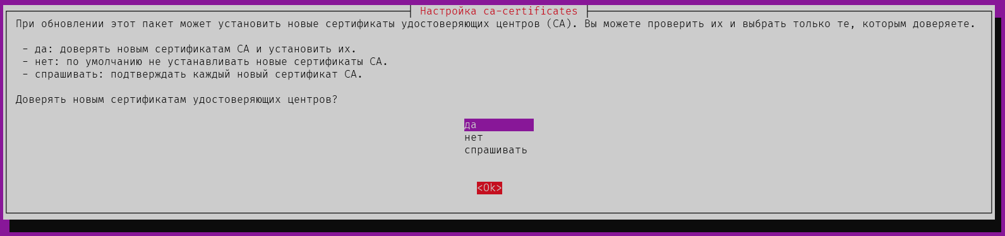
В следующем списке, найти «нужный сертификат» и нажать проблем для «отметки» сертификата, далее «Ok».
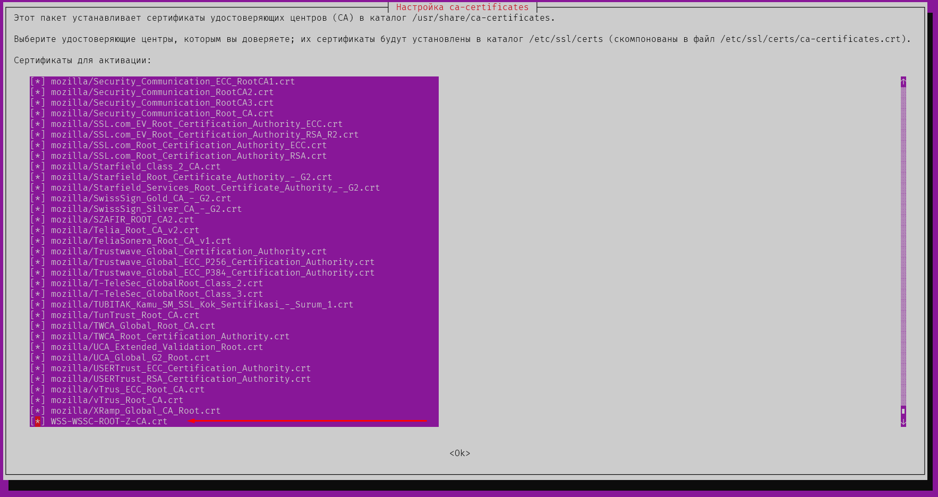
При успешном выполнении получим сообщение подобного вида:
Updating certificates in /etc/ssl/certs...
rehash: warning: skipping ca-certificates.crt,it does not contain exactly one certificate or CRL
rehash: warning: skipping chain_wssloc.crt,it does not contain exactly one certificate or CRL
1 added, 0 removed; done. <- 1 сертификат добавлен
Обрабатываются триггеры для ca-certificates (20230311ubuntu0.22.04.1) …
Updating certificates in /etc/ssl/certs...
0 added, 0 removed; done.
Running hooks in /etc/ca-certificates/update.d...
done.

Настройка сервера базы данных
Исходя из вида операционной системы, необходимо выбрать только один вариант настройки, подходящий под Ваш вариант операционной системы:
- OC Ubuntu и Debian
- ОС Astra Linux

OC Ubuntu и Debian
- Добавление репозитория с PostgreSQL для получения всех версий:
sudo sh -c 'echo "deb https://apt.postgresql.org/pub/repos/apt $(lsb_release -cs)-pgdg main" > /etc/apt/sources.list.d/pgdg.list'
- Импортирование ключей для репозитория:
wget --quiet -O - https://www.postgresql.org/media/keys/ACCC4CF8.asc | sudo gpg --dearmour -o /etc/apt/trusted.gpg.d/postgresql_key.gpg
- Необходимо выполнить обновление ссылок и базы данных о пакетах:
sudo apt update
- Проверяем наличие нужного пакета с требуемой версией PostgreSQL
sudo apt search postgresql | grep 15.4
где 15.4 – версия postgresql
Проверяем наличие в появившемся списке пакеты postgresql-*:
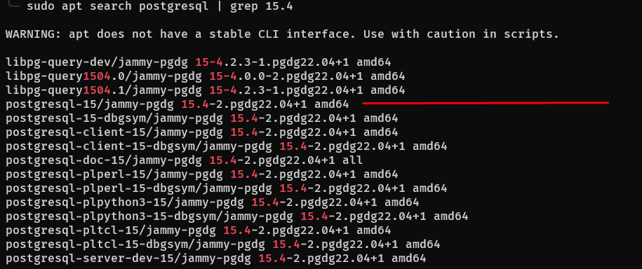
- Выполнить установку пакета с PostgreSQL 15.4:
sudo apt install postgresql-16 -y
где 16 – версия PostrgeSQL
- Проверка установки PostgreSQL:
sudo systemctl status postgresql
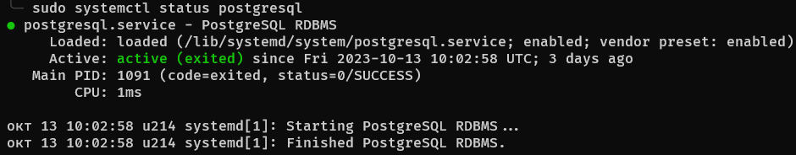
- Для получения доступа необходимо сменить пользовательское окружение на postgres:
sudo su - postgres
- Меняем пароль от основной учетной записи PostgreSQL – postgres, для повышения безопасности и отказоустойчивости СУБД, где <указать_пароль> - заменить на необходимый пароль:
psql -c "alter user postgres with password '<указать_пароль>'"
При успешном выполнении команды, получим надпись «ALTER ROLE».
- Создание нового пользователя (роли), который будет использовать для приложения WSS Docs:
createuser --interactive --pwprompt
Будет предложено ввести Имя пользователя, пароль и выдать полномочия Суперпользователя нажав ‘Y’.
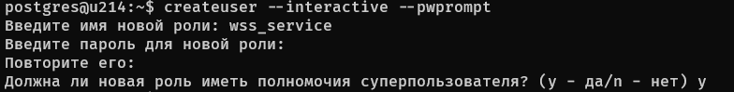
Завершите работу с пользователем postgres, сочетанием клавиш «CTRL+D» или командой exit.
- Выполните настройку файла безопасности pg_hba.conf, открыв его в текстовом редакторе и отредактировав исходя из приведенного примера, ниже:
sudo nano /etc/postgresql/15/main/pg_hba.conf
# Database administrative login by Unix domain socket
local all postgres peer
local all wss_service scram-sha-256
local all veeam_user scram-sha-256

# TYPE DATABASE USER ADDRESS METHOD

# "local" is for Unix domain socket connections only
local all all peer
# IPv4 local connections:
host all all 127.0.0.1/32 scram-sha-256
host all all 10.5.0.0/16 scram-sha-256
host all all 192.168.1.0/24 scram-sha-256
host all all 192.168.66.0/24 scram-sha-256
# IPv6 local connections:
host all all ::1/128 scram-sha-256
# Allow replication connections from localhost, by a user with the
# replication privilege.
local replication all peer
host replication all 127.0.0.1/32 scram-sha-256
host replication all ::1/128 scram-sha-256
Описание разделов:
- Раздел «Database administrative login by Unix domain socket»
Указываем дополнительные УЗ с которых хотим подключиться локально, и тип шифрования scram-sha-256 (в зависимости от редакции иногда используется MD5), если не указать УЗ, то по стандарту будет peer запрос, который будет не пройдет из-за отсутствия требуемой УЗ локально (не в СУБД PostgreSQL)
- Раздел «IPv4 local connections»
Указываем пул адресов, с которых будет разрешено либо на все УЗ (указав all), либо на конкретную УЗ (заменив all на Имя УЗ)
- Раздел «Allow replication connections from localhost, by a user with the replication privilege»
Указываются разрешения для выполнения репликации, если такое необходимо.
- Так же откроем прослушивание порта:
sudo nano /etc/postgresql/15/main/postgresql.conf
Приведя параметр listen_address к виду:
#----------------------------------------------------------
# CONNECTIONS AND AUTHENTICATION
#------------------------------------------------------
# - Connection Settings -

listen_addresses = '*' # what IP address(es) to listen on;
# comma-separated list of addresses;
# use '*' for all
# (change requires restart)
port = 5432 # (change requires restart)
max_connections = 100 # (change requires restart)
- Для применения изменений, необходимо выполнить перезагрузку PostgreSQL:
sudo systemctl restart postgresql;systemctl status postgresql
Если всё успешно, то получим следующее:
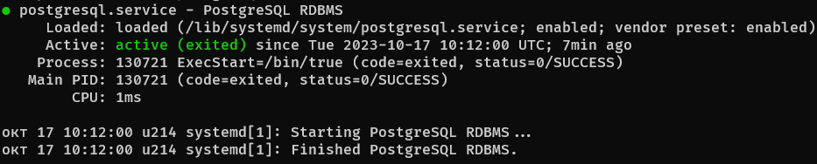

ОС Astra Linux
В данном документе описана установка PostgreSQL Pro Standard Edition 15:
  - Выполнить загрузку скрипта добавления репозитория в дистрибутив Astra Linux:
wget http://repo.postgrespro.ru/std-15/keys/pgpro-repo-add.sh
  - Запустите скрипт
sudo sh pgpro-repo-add.sh
  - Обновите список пакетов дистрибутива Astra Linux:
sudo apt update
  - Выполните установку PostgreSQL Pro Standard Edition 15:
sudo apt install postgrespro-std-15
  - Проверка установки PostgreSQL:
sudo systemctl status postgrespro-std-15
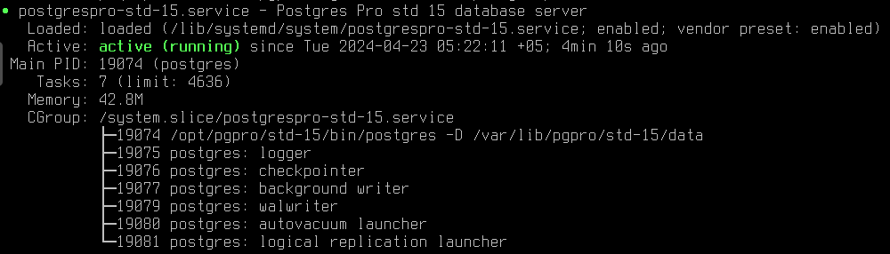
  - Для получения доступа необходимо сменить пользовательское окружение на postgres:
sudo su - postgres
  - Меняем пароль от основной учетной записи PostgreSQL – postgres, для повышения безопасности и отказоустойчивости СУБД, где <указать_пароль> - заменить на необходимый пароль:
psql -c "alter user postgres with password '<указать_пароль>'"
При успешном выполнении команды, получим надпись «ALTER ROLE».
  - Создание нового пользователя (роли), который будет использовать для приложения WSS Docs:
createuser --interactive --pwprompt
- Введите имя новой роли
- Введите пароль для новой роли
- Подтвердите пароль для новой роли
- Должна ли новая роль иметь полномочия суперпользователя? -> y -> Enter
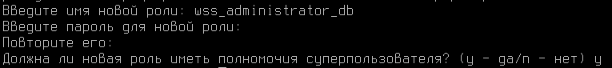
Завершите работу с пользователем postgres, сочетанием клавиш «CTRL+D» или командой exit.
  - Выполните настройку файла безопасности pg_hba.conf, открыв его в текстовом редакторе и отредактировав исходя из приведенного примера, ниже:
sudo nano /var/lib/pgpro/sd-15/data/pg_hba.conf
# "local" is for Unix domain socket connections only
local all postgres peer
local all wss_administrator_db md5
# IPv4 local connections:
host all all 127.0.0.1/32 md5
host all all 10.5.0.0/16 md5
host all all 192.168.1.0/24 md5
host all all 192.168.66.0/24 md5
# IPv6 local connections:
host all all ::1/128 md5
# Allow replication connections from localhost, by a user with the
# replication privilege.
local replication all peer
host replication all 127.0.0.1/32 md5
host replication all ::1/128 md5
Описание разделов:
- Раздел «"local" is for Unix domain socket connections only»
Указываем дополнительные УЗ с которых хотим подключиться локально, и тип шифрования scram-sha-256 (в зависимости от редакции иногда используется MD5), если не указать УЗ, то по стандарту будет peer запрос, который будет не пройдет из-за отсутствия требуемой УЗ локально (не в СУБД PostgreSQL)
- Раздел «IPv4 local connections»
Указываем пул адресов, с которых будет разрешено либо на все УЗ (указав all), либо на конкретную УЗ (заменив all на Имя УЗ)
- Раздел «Allow replication connections from localhost, by a user with the replication privilege»
Указываются разрешения для выполнения репликации, если такое необходимо.
  - Так же откроем прослушивание порта:
sudo nano /etc/postgresql/15/main/postgresql.conf
Приведя параметр listen_address к виду:
# - Connection Settings -

listen_addresses = '*' # what IP address(es) to listen on;
# comma-separated list of addresses;
# use '*' for all
# (change requires restart)
port = 5432 # (change requires restart)
max_connections = 100 # (change requires restart)
  - Для применения изменений, необходимо выполнить перезагрузку PostgreSQL:
sudo systemctl restart postgrespro-std-15; systemctl status postgrespro-std-15
Если всё успешно, то получим следующее:
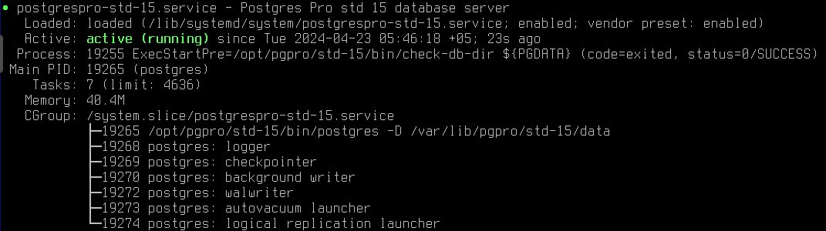

Создание баз данных WSS Docs
Скопируйте резервную копию на сервер назначения с помощью специальных утилит, такими как WinSCP, FileZilla, или командой SCP с сервера откуда будет выполняться копирование БД:
sudo scp -r /opt/wss/db/DBF_Content.bak username@servername:/tmp/
sudo scp -r /opt/wss/db/DBF_Content_Archive.bak username@servername:/tmp/
sudo scp -r /opt/wss/db/DBF_Content_Logs.bak username@servername:/tmp/
sudo scp -r /opt/wss/db/DBF_Storage.bak username@servername:/tmp/
где /opt/wss/db/ – путь до БД, username – имя пользователя сервера назначения, servername – имя сервера назначения, /tmp/ - место куда будет загружена БД.

Подключение к интерфейсу управления PostgreSQL
В зависимости от типа среды (тестовая или продуктивная) способ подключения к PostgeSQL различается.
Выполните вход в пользовательское окружение postgresql:
psql -U username -d postgres
где username – Имя созданной УЗ, в ходе выполнения пункта Настройка сервера базы данных , а postgres – главная база данных .

Создание пустых БД
Скопируйте и выполните команды в появившемся терминале, заменив username на УЗ созданную в пункте 3, вставить их можно одновременно:
CREATE DATABASE "DBF_Config" OWNER wss_docs_db ENCODING UTF8;
CREATE DATABASE "DBF_Content" OWNER wss_docs_db ENCODING UTF8;
CREATE DATABASE "DBF_Content_Archive" OWNER wss_docs_db ENCODING UTF8;
CREATE DATABASE "DBF_Content_Logs" OWNER wss_docs_db ENCODING UTF8;
CREATE DATABASE "DBF_Storage" OWNER wss_docs_db ENCODING UTF8;
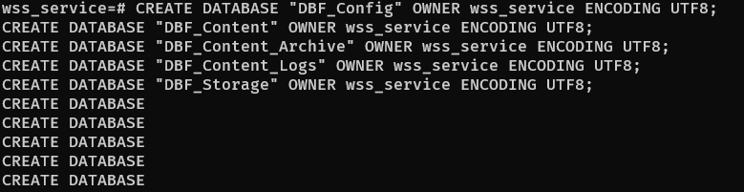
Закройте пользовательское окружение PostgreSQL сочетанием клавиш «CTRL+D» или командой exit.

Восстановление БД
Скопируйте и выполните команды в терминале для восстановление всех БД WSS Docs, заменив username на УЗ созданную в пункте 3 :
pg_restore -U username -d DBF_Content -O /tmp/DBF_Content.bak
pg_restore -U username -d DBF_Content_Logs -O /tmp/DBF_Content_Logs.bak
pg_restore -U username -d DBF_Content_Archive -O /tmp/DBF_Content_Archive.bak
pg_restore -U username -d DBF_Storage -O /tmp/DBF_Storage.bak

Закройте командную оболочку Bash контейнера сочетанием клавиш «CTRL+D» или командой exit

Настройка сервера приложений
Создайте директории на сервере для Keycloak и Vault, с дополнительной директорией:
sudo mkdir -p /opt/wss/{keycloak,vault}

Загрузить сертификаты server.crt и server.key в папки:
  - /etc/ssl/certs/server.crt
  - /etc/ssl/private/server.key

Настройка Keycloak
Создайте файл с переменными окружения:
sudo nano /opt/wss/keycloak/.env
Вставьте приведенный ниже текст в открывшийся текстовый редактор с подменой необходимых переменных:
#PostgreSQL
#FQDN сервера PostgreSQL
POSTGRES_SERVER=change_me_database_server.domain.loc
#Имя базы данных для Keycloak
POSTGRES_DB=change_me_Keycloak_DB
#Имя пользователя PostgreSQL для Keycloak
POSTGRES_USER=change_me_keycloak_user
#Пароль пользователя PostgreSQL для Keycloak
POSTGRES_PASSWORD=change_me_password

#Keycloak
#FQDN сервер Keycloak
KEYCLOAK_HOSTNAME_FQDN=change_me_keycloak_server.domain.loc
#УЗ администратора Keycloak
KEYCLOAK_ADMIN=change_me_administrator
#Пароль от УЗ администратора keycloak
KEYCLOAK_ADMIN_PASSWORD=change_mepassword
#SSL
CRT_PWD=/etc/ssl/certs/server.crt
KEY_PWD=/etc/ssl/private/server.key
#Порты Keycloak
PORT_HTTPS=443
PORT_HTTP=80
Создайте файл конфигурации для Docker Compose:
sudo nano /opt/wss/keycloak/docker-compose.yml
Вставьте приведенный ниже текст с подменой необходимых переменных в открывшийся текстовый редактор:
services:
keycloak:
image: quay.io/keycloak/keycloak:25.0.2
container_name: keycloak
restart: always
ports:
- ${PORT_HTTPS}:8443
- ${PORT_HTTP}:8080
volumes:
- ${CRT_PWD}:/etc/x509/https/tls.crt
- ${KEY_PWD}:/etc/x509/https/tls.key
environment:
KC_HOSTNAME: ${KEYCLOAK_HOSTNAME_FQDN}
KC_HOSTNAME_ADMIN_URL: https://${KEYCLOAK_HOSTNAME_FQDN}
KC_DB: postgres
KC_DB_URL: jdbc:postgresql://${POSTGRES_SERVER}/${POSTGRES_DB}
KC_DB_USERNAME: ${POSTGRES_USER}
KC_DB_PASSWORD: ${POSTGRES_PASSWORD}
KC_HTTP_ENABLED: "true"
KC_HTTPS_CERTIFICATE_FILE: /etc/x509/https/tls.crt
KC_HTTPS_CERTIFICATE_KEY_FILE: /etc/x509/https/tls.key
KEYCLOAK_ADMIN: ${KEYCLOAK_ADMIN}
KEYCLOAK_ADMIN_PASSWORD: ${KEYCLOAK_ADMIN_PASSWORD}
KC_HOSTNAME_STRICT: "true"
KC_HOSTNAME_STRICT_BACKCHANNEL: "true"
KC_PROXY_ADDRESS_FORWARDING: "true"
KC_PROXY: edge
command: "start"
networks:
keycloak-net:
ipv4_address: 10.10.0.5

networks:
keycloak-net:
driver: bridge
ipam:
config:
- subnet: 10.10.0.0/16
Важно, чтобы внутри контейнера пути к сертификату и закрытому ключу были строго «/etc/x509/https/tls.crt» и «/etc/x509/https/tls.key» соответственно.

Запуск Keycloak
Для запуска контейнеров, конфигурация которых описана в файле docker-compose.yml, необходимо перейти в директорию хранения файла /opt/wss/keycloak/ и выполнить команду:
sudo docker compose -f /opt/keycloak/docker-compose.yml up -d
Убедитесь, что контейнер запущен:
sudo docker ps

Краткое описание аутентификации в WSS Docs при помощи Keycloak
При входе в веб-приложении WSS Docs пользователь аутентифицируется через Keycloak.
Для каждого пользователя WSS Docs в поле OpenID списка сотрудников хранится уникальный идентификатор OpenID присвоенный пользователю в Keycloack – на основе этой связи выполняется авторизация пользователя.
Одна инсталляция Keycloack может использоваться для аутентификации во множестве инсталляций WSSDocs5, например, для тестовой, предпродуктивной, продуктивной сред и т.п.
Особенности Keycloak и взаимодействия WSS Docs с Keycloak
- Структура хранения данных в Keycloack представляет из себя набор «realm». Каждый «realm» по структурному смыслу можно сравнить с базой данных в рамках сервера баз данных.
- Пользователи Keycloak создаются в рамках заданного «realm».
- В настройках подключения WSS Docs к Keycloak указывается «realm».
- Настройка подключения WSS Docs к Keycloak хранится в Vault.

Настройка Keycloak для работы c WSS Docs

Создание realm для WSS Docs
- Перейдите на страницу администрирования Keycloak
https://keycloak.domain.local/admin/
- Создайте новый realm с названием wssdocs

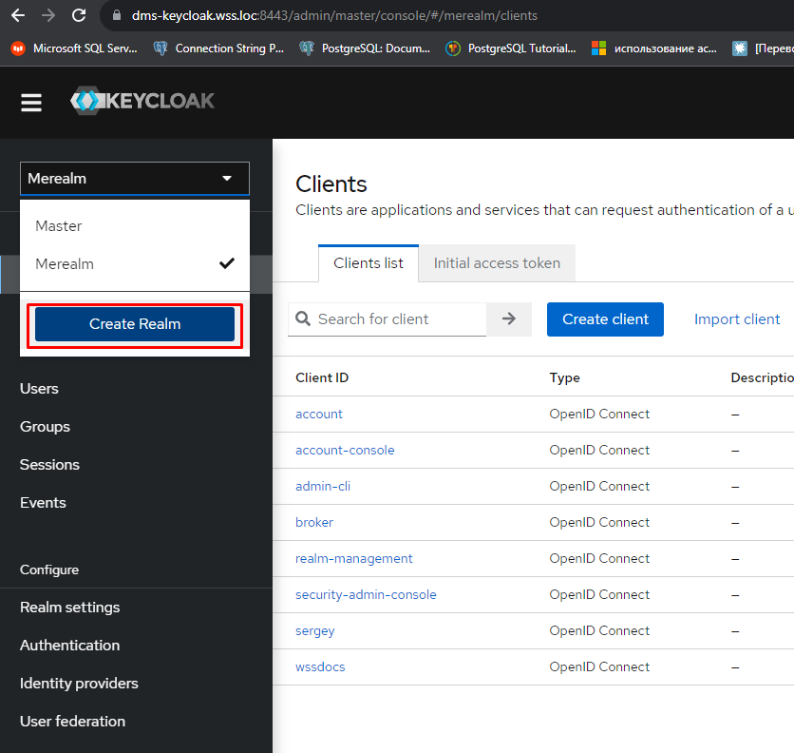

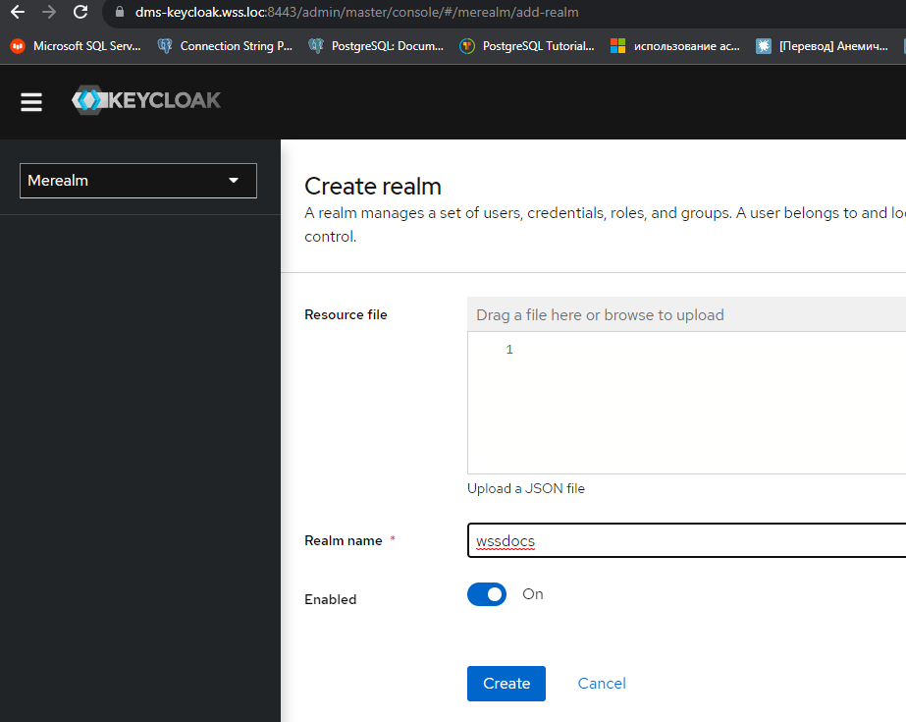

Создание клиента для подключения из WSS Docs
Создайте «клиента» с названием wssdocs для подключения из WSS Docs к Keycloak
- Перейдите в Clients → Create client и заполните следующие поля:
- Client Type: OpenID Connect
- Client ID: wssdocs
- Name: wssdocs
- Description: Описание клиента (опционально)
- Client authentication: ON
- Authorization: ON
- Root URL: https://wssdocs.domain.com
- Home URL: https://wssdocs.domain.com
- Valid redirect URIs: http://wssdocs.domain.com/* | https://wssdocs.domain.com/*
Valid post logout redirect URIs: ––
- Web origins: https://wssdocs.domain.com
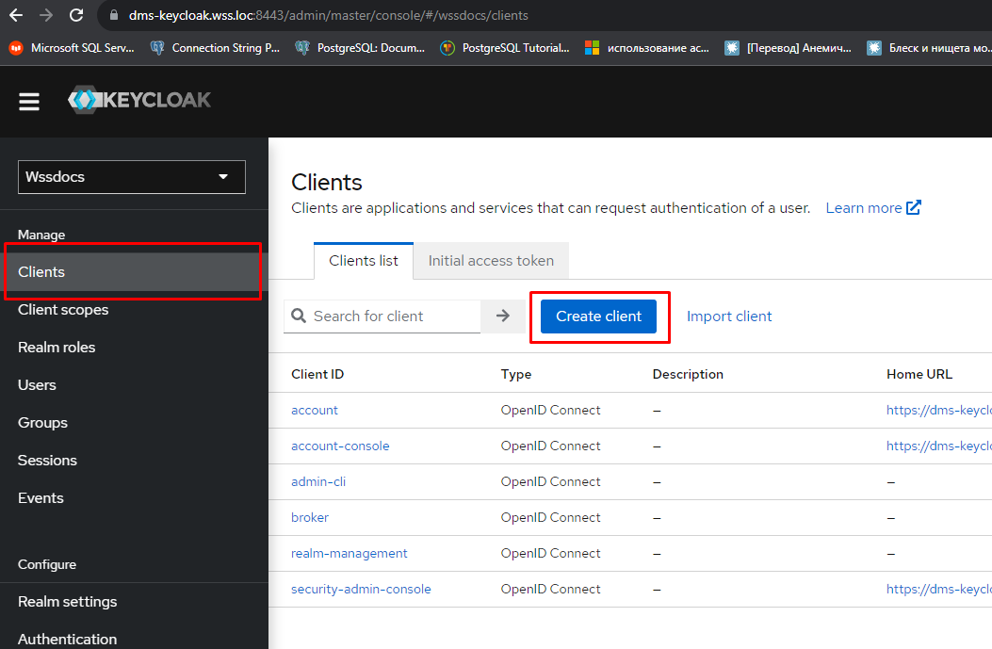
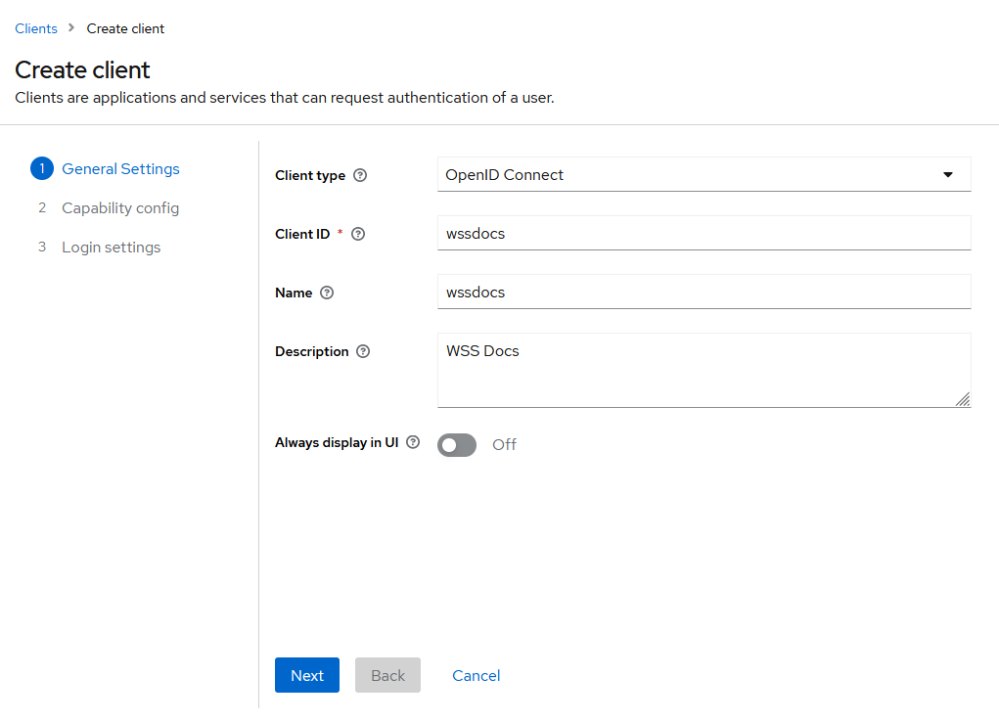
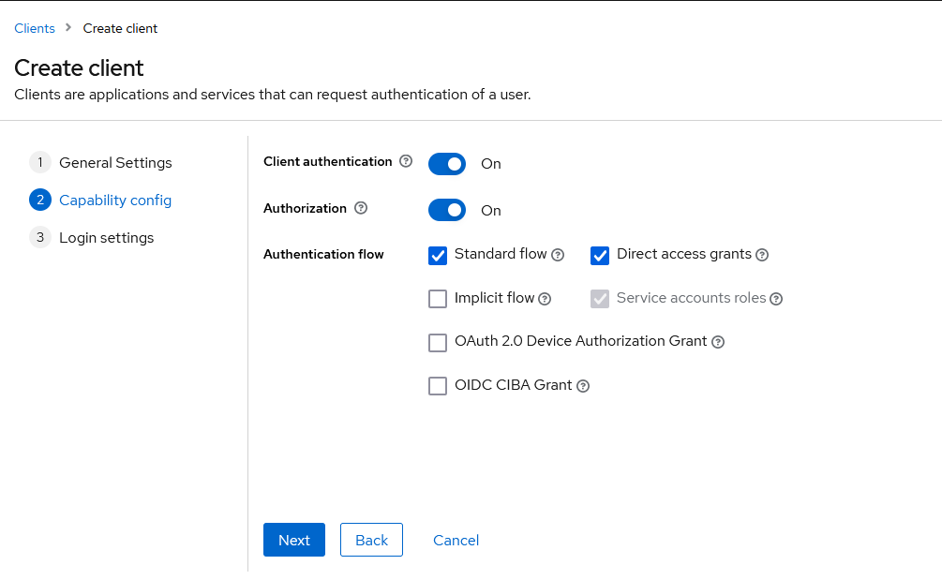
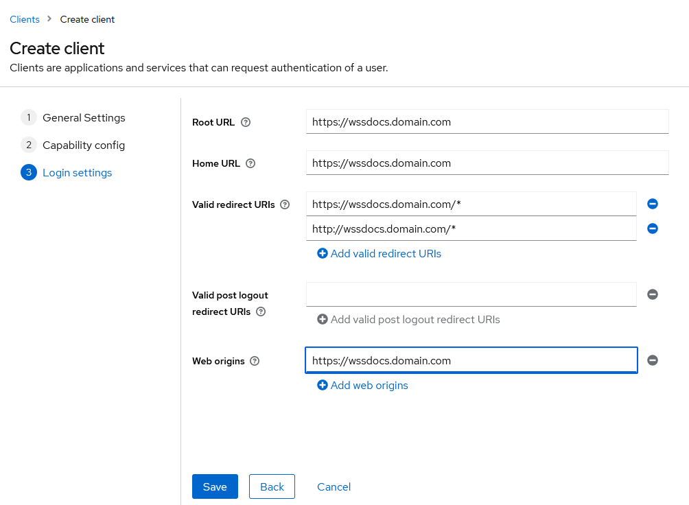
Предоставьте клиенту wssdocs разрешения на работу с пользователями realm wssdocs, для этого
- Откройте настройки клиента wssdocs
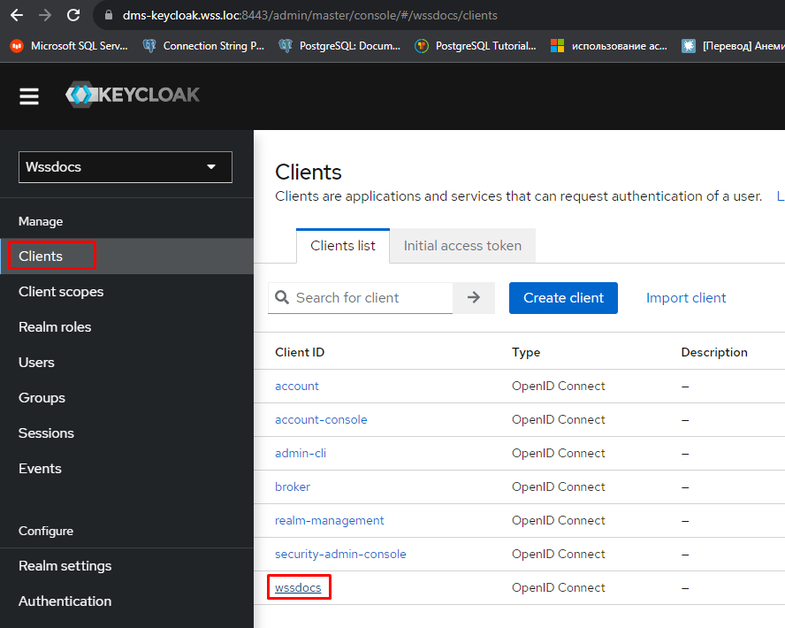
- Перейдите на вкладку «Service accounts roles» и нажмите кнопку «Assign role»
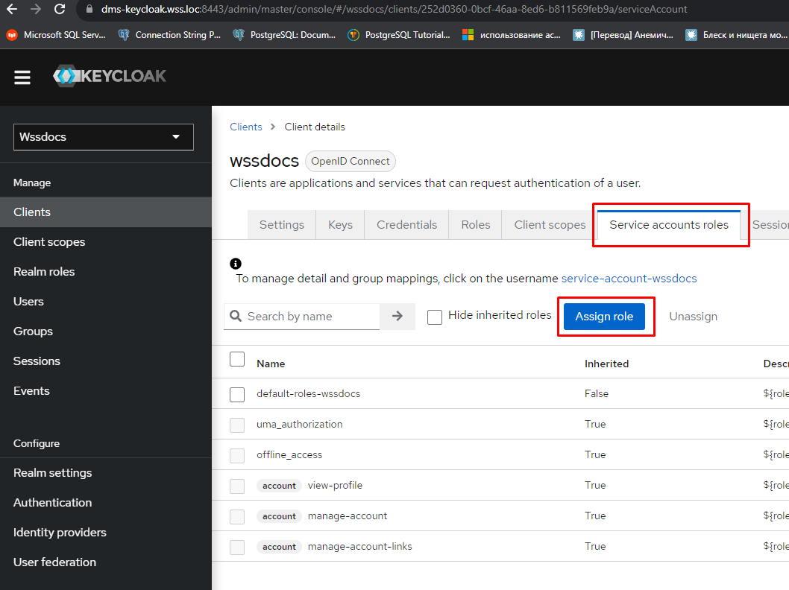
- Для удобства отображения выберите отображать «100 per page», далее выберите роли query-groups, query-users, manage-users, view-users и нажмите кнопку «Assign»
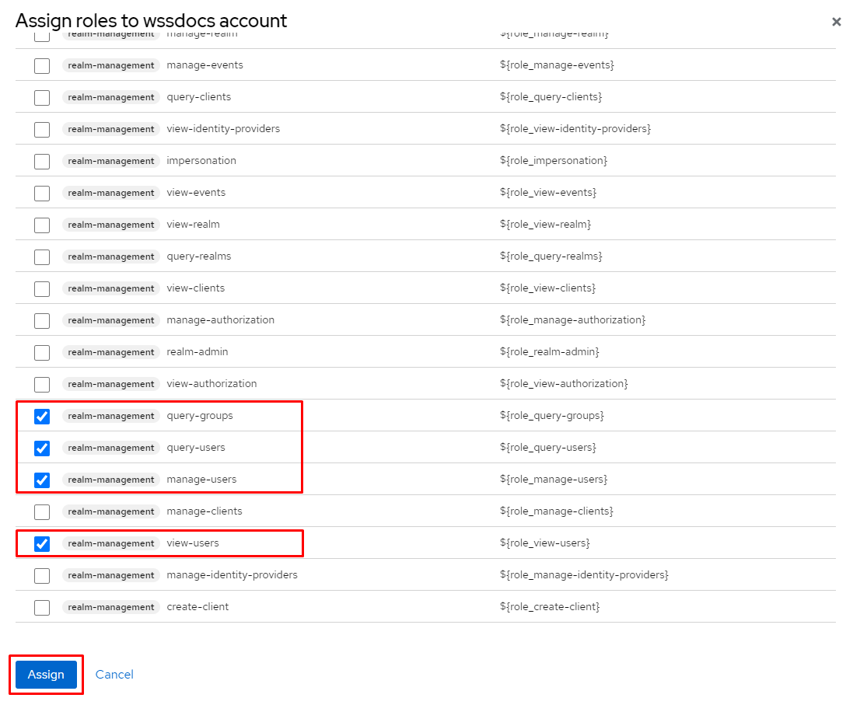
- Перейдите на вкладку «Credentials», включите отображение и скопируйте значение «Client secret» для последующего использования в настройках подключения WSS Docs к Keycloak
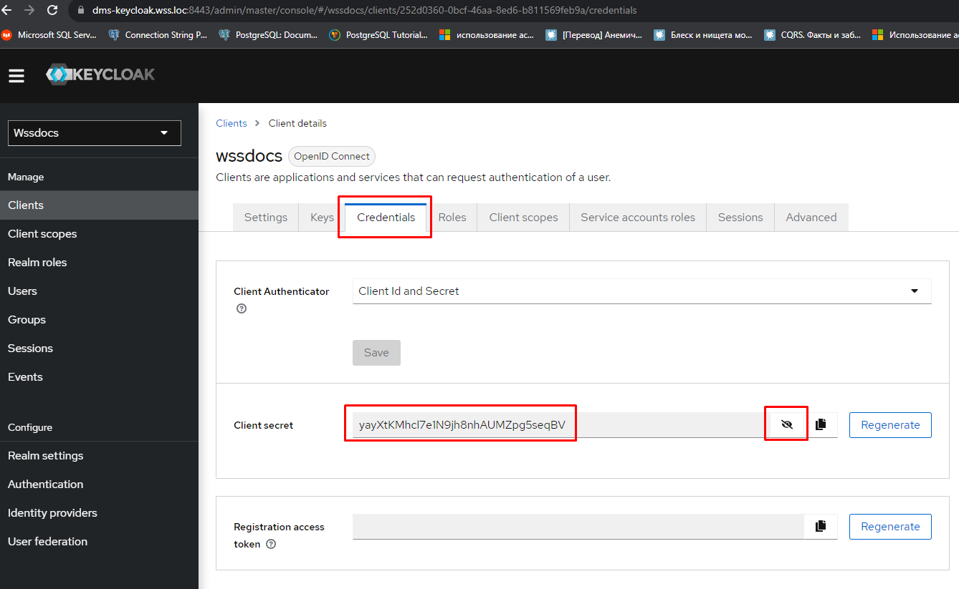

Создание учетной записи для входа в приложение WSS Docs
Для первичной авторизации, требуется создать учетную запись, которая будет выполнять роль «системной учетной записи».
- Переходим в раздел, Users и нажимает Add user
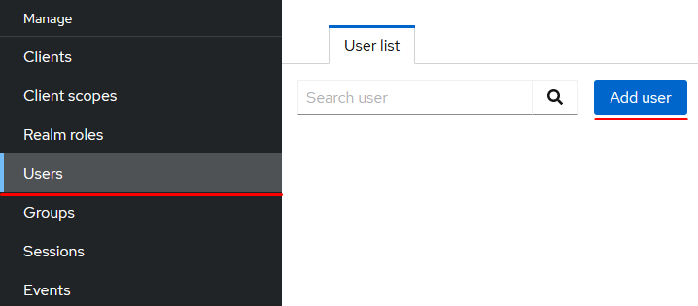
- Заполняем поле Username желаемым Именем пользователя и нажимаем Create
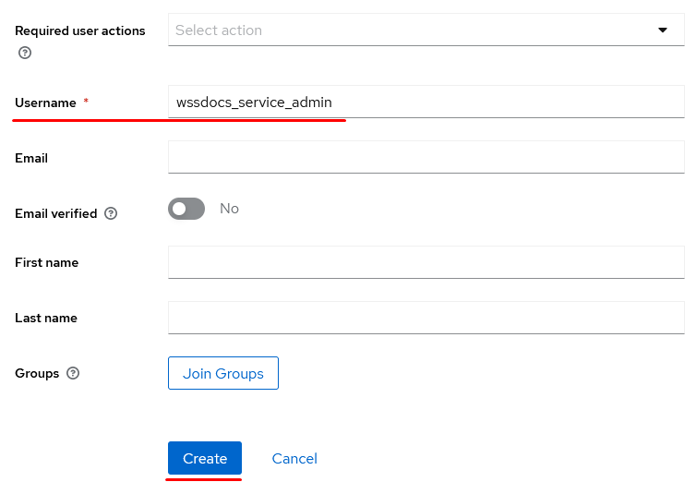
- Запоминаем полученный ID, он будет нужен для процесса идентификации пользователя в приложении WSSDocs5
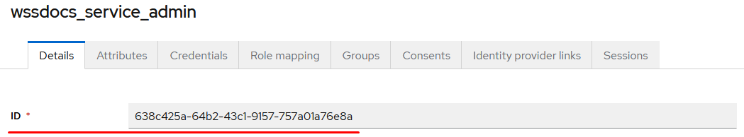
- Переходим во вкладку Credentials, где потребуется создать пароль, нажав на кнопку Set password
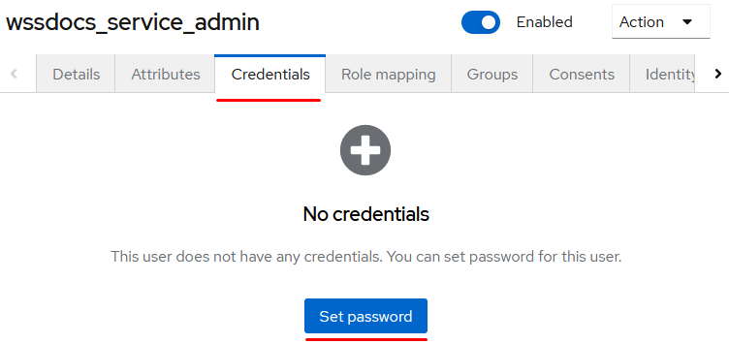
- Вводим пароль и во втором поле повторяем вводимый пароль. Переключатель Temporary, устанавливаем в положение Off. Данный пункт означает, «нужно ли запросить смену пароля, при первой авторизации или нет». Нажимаем Save
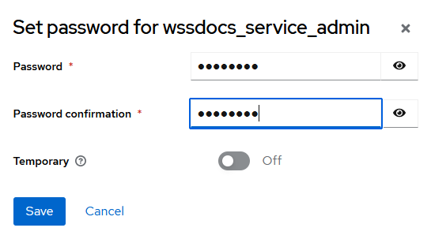
- В появившемся окне с вопросом Set password? Нажимаем Save password
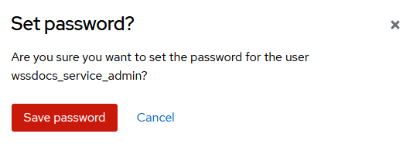

Настройка Vault
- Создайте файл настройки хранилища:
sudo nano /opt/wss/vault/config.hcl
- Вставьте приведенный ниже текст в открывшийся текстовый редактор:
ui = true

listener "tcp" {
address = "0.0.0.0:8200"
tls_disable = 0
tls_cert_file = "/vault/cert/server.crt"
tls_key_file = "/vault/cert/server.key"
}

storage "file" {
path = "/vault/file"
}

api_addr = "http://127.0.0.1:8200"

disable_mlock = "true"
- Создайте файл конфигурации для Docker Compose:
sudo nano /opt/wss/vault/docker-compose.yml
- Вставьте приведенный ниже текст с подменой необходимых переменных в открывшийся текстовый редактор
services:
vault:
image: hashicorp/vault:1.16.0
container_name: vault
hostname: vault
user: 'root:root'
ports:
- 8200:8200
volumes:
- './config.hcl:/vault/config/config.hcl'
- '/var/wss/vault-data:/vault/file/'
- '/etc/ssl/private/server.key:/vault/cert/server.key:ro'
- '/etc/ssl/certs/server.crt:/vault/cert/server.crt:ro'
environment:
- VAULT_ADDR=https://URL:8200
cap_add:
- IPC_LOCK
#Расширенные права – раскомментируйте при использовании ОС Astra Linux
# - SYS_ADMIN
# - DAC_READ_SEARCH
command: server
restart: always
- Выполните первичную инициализацию хранилища Vault, для этого запустите Docker Compose
sudo docker compose -f /opt/wss/vault/docker-compose.yml up -d

Подключение к Vault
- Перейдите на страницу Vault
https://local.domain.loc:8200/
Если просит выбрать сертификат – отклоняем/игнорируем.
- Указываем в полях ввода Key shares и Key threshold – число 3.
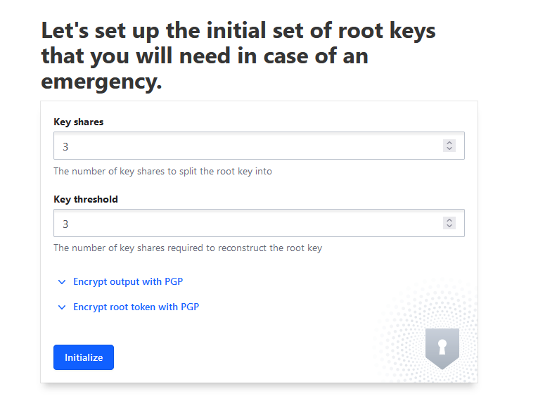
- Нажимаем «Initialize», полученные ключи сохраняем!
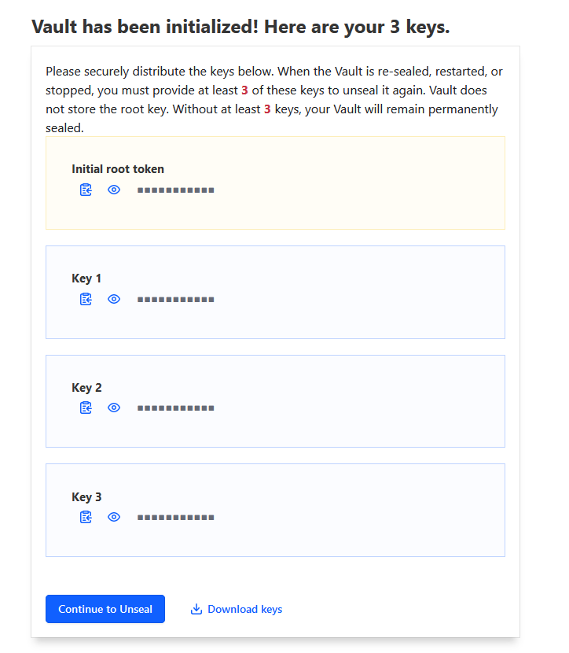
Если нажать «Download keys», ключи для разблокировки будут в формате base64.
После сохранения ключей, нажимаем «Continue to Unseal»
- Вводим каждый ключ по порядку, начиная с первого по третий, пример: ввели первый – unseal, ввели второй – unseal, ввели третий – unseal.
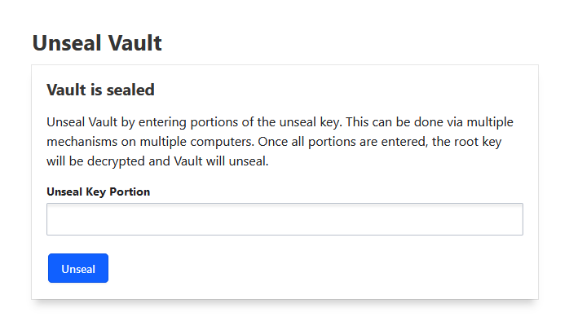
- Когда будут введены все ключи, появится запрос авторизации.
Для авторизации введите данные Root Token из файла с ключами, полученного ранее.
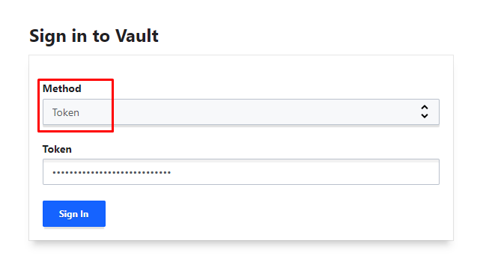

Создание Secrets Engine для хранения конфигурации приложений WSS Docs
- Перейдите на страницу создания Secrets Engine по кнопке «Details»
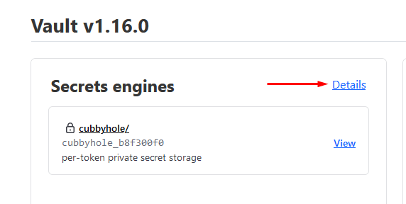
- Нажмите на кнопку «Enable new engine+»
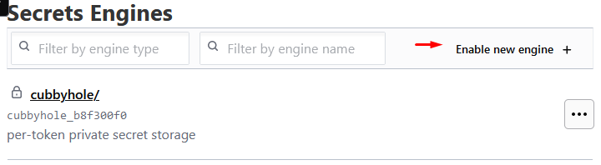
- Создайте новый Secrets Engine типа «KV»
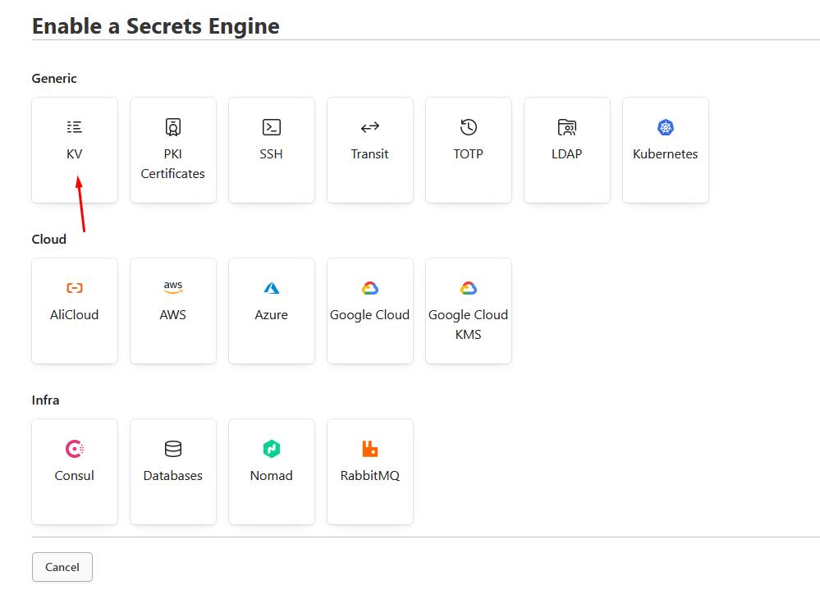
- В строке Path укажите wssdocs и нажмите «Enable engine»
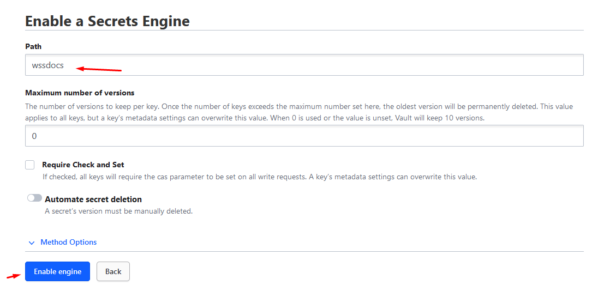

Добавление политики доступа (уровня разрешений)
Настройте политику доступа на основе которой будет осуществляться подключение через веб-интерфейс и подключение из приложения WSSDocs5 к Vault
- Перейдите на страницу политик, выбрав справой стороны пункт меню «Policies»
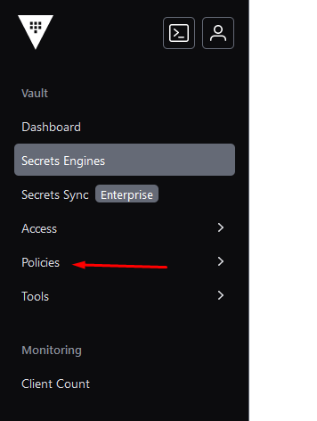
- Добавьте новую политику нажав на кнопку «Create ACL Policy»:
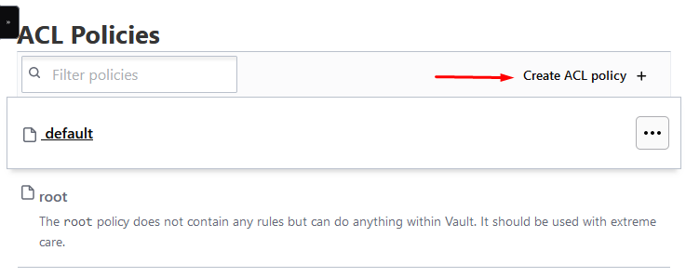
- Укажите в поле Name значение – admin, а в строку редактирования Policy следующее значение настройки политики:
path "wssdocs/*" {
capabilities = ["create", "read", "update", "patch", "delete", "list"]
}
Для завершения создания, нажмите «Create Policy»
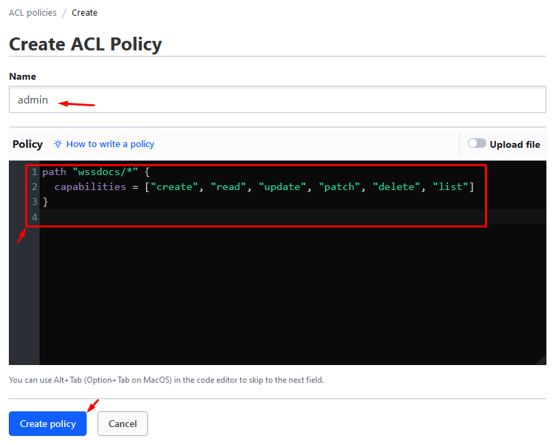
- Для возврата в основное меню, нажмите «Back to main navigation»
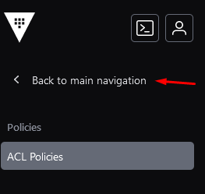

Подключение на основе генерируемых Идентификатора роли и Секрета роли (AppRole)
- Перейдите на страницу настройки подключений, выбрав пункт меню с левой стороны «Access»
- Нажмите на кнопку «Enable new method» на странице «Authentication Methods»
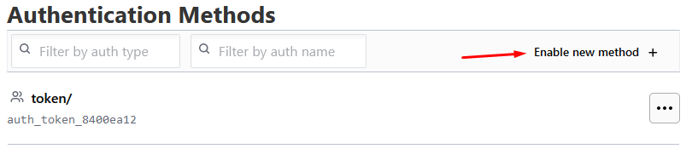
- Выберите метод входа «AppRole»
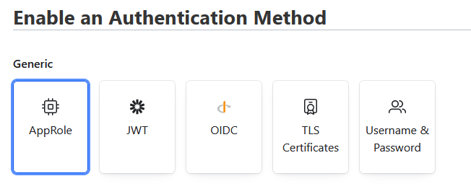
- Поле «Path» оставляем без изменений с надписью «approle» и нажимаем «Enable method»
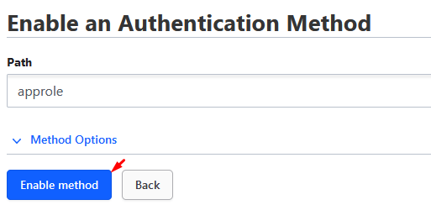
- Откройте консоль Vault в веб-интерфейсе, с левой стороны
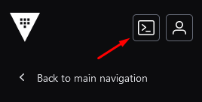
- В появившейся консоли введите в поле ввода команду для генерации Vault-роли с указанием name_role - имени создаваемой роли
Имя роли необходимо сохранить!
vault write auth/approle/role/wss_service token_policies="admin" token_ttl=1h token_max_ttl=4h
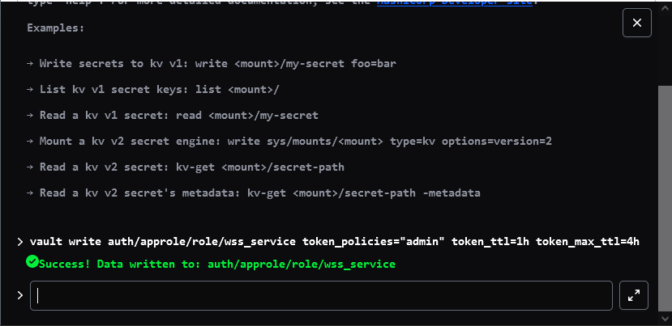

- Напишите/вставьте в поле ввода следующую команду для создания идентификатора роли Vault, где name_role замените на имя роли, созданной в предыдущем этапе
role_id необходимо сохранить!
vault read auth/approle/role/wss_service/role-id
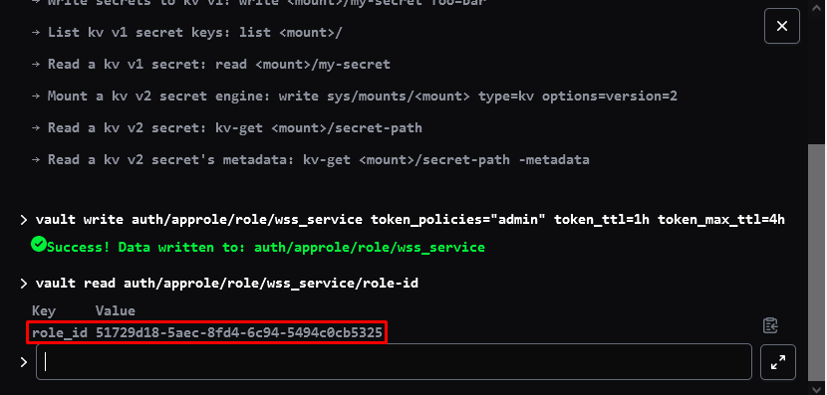
- Напишите/вставьте в поле ввода следующую команду для создания секрета роли Vault, где name_role замените на имя роли, созданной на 6 этапе
secret_id необходимо сохранить!
vault write -force auth/approle/role/wss_service/secret-id
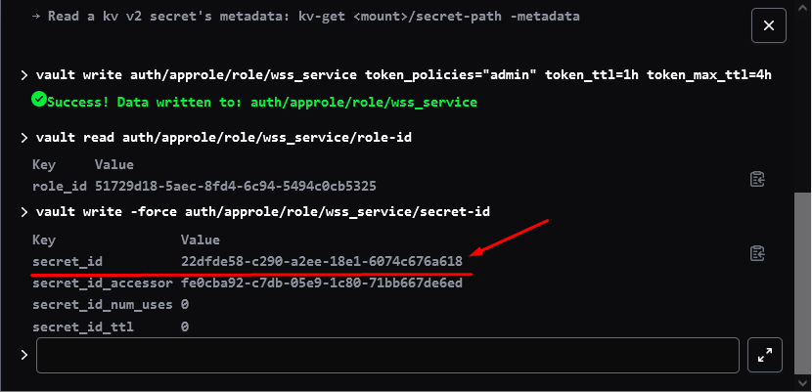
Полученные параметры идентификатора и секрета Vault-роли будут использоваться в настройке подключения WSSDocs5 и WSS Storage к Vault.

Настройка сервера хранилища

Загрузка образов Docker
- Если на сервере есть доступ к интернету, тогда воспользуйтесь вариантом из пункта Загрузка образа Docker из репозитория
- Если на сервере нет доступа к интернету или репозиторий images.wss-consulting.ru по каким-то причинам недоступен, тогда воспользуйтесь вариантом из пункта Загрузка образа Docker из комплекта поставки

Загрузка образа Docker из репозитория
- Выполните вход в реестр docker-образов WSS-Consulting под предоставленной учетной записью, при помощи команды:
sudo docker login images.wss-consulting.ru
где images.wss-consulting.ru – адрес реестра с образами, а username – логин пользователя в реестре.
- Загрузите образ WSS Storage из репозитория images.wss-consulting.ru на сервер назначения
sudo docker pull images.wss-consulting.ru/common/storage:latest
- Проверьте наличие образа Docker командой:
sudo docker images

Загрузка образа Docker из комплекта поставки
- Добавьте предоставленный образа image_storage.tar, посредством выполнения команды:
sudo docker load < /var/distr/image_storage.tar
- Проверьте наличие образа Docker командой:
sudo docker images

Настройка конфигурации приложения WSS Storage
- Перейдите на главную страницу Vault, выберите созданный Secret engine в пункте 5.2.2 Создание Secrets Engine для хранения конфигурации приложений WSS Docs
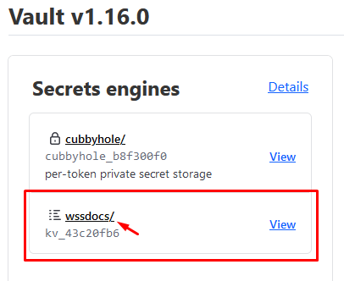
- В окне с пространством выбранного Secret engine, нажмите «Create secret», для создания секрета настроек приложения WSS Docs
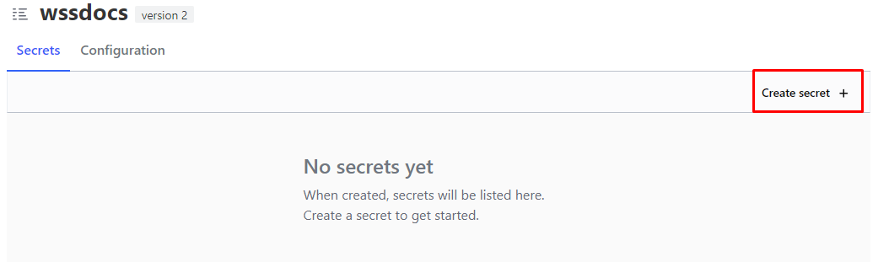
- Переключите тумблер JSON во включенное положение и напишите в поле ввода Path for this secret – имя ВМ/сервера WSS Storage, который будет подключаться к Vault
server_storage001
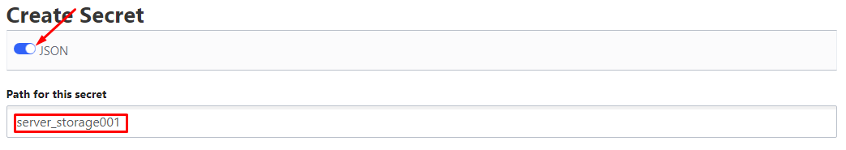
- В поле Secret data вставьте текст из приложенного в этом документе файла wss_storage_secret_data.json
Отредактируйте текст, вставленный в поле Secret data, в соответствии с описанием ниже, исходя из настроек необходимых Вам. Важные и основные разделы, будут помечены желтым.
- Service:ContentDeliveryHost
URL-адрес, по которому будет доступен WSS Storage
https://change_me_storage_server.domain.loc:7000/
- StorageEngine:CurrentStorage
FQDN-имя текущего сервера WSS Storage
change_me_storage_server.domain.loc
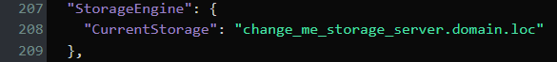
- StorageMetadata:DatabaseType
Тип сервера баз данных, возможные значения: MSSQLServer, PostgreSQL
PostgreSQL
- StorageMetadata:ConnectionString
Строка подключения к базе данных, настроенной в пункте 3 Настройка сервера базы данных.
Нужно указать следующие значения:
- Server – FQDN-имя сервера
- Port – порт прослушивания
- User Id – Имя пользователя
- Password – пароль пользователя
Server=change_me_database_server.domain.loc;Port=5432;Database=DBF_Storage;User Id=change_me_username;Password=change_me_password; CommandTimeout=60
- После редактирования текста в поле Secret Data, для сохранения нажмите кнопку «Save».
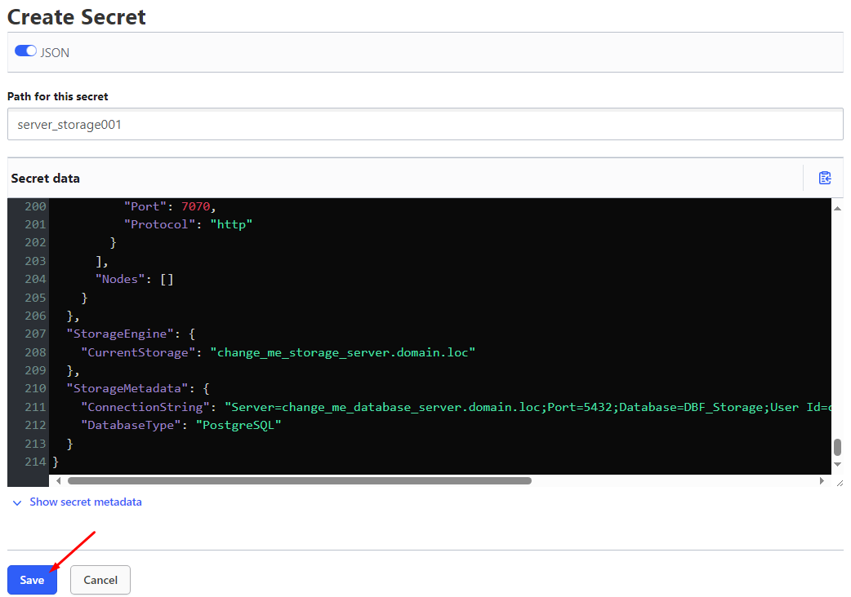

Установка WSS Storage
Скопируйте данные WSS Storage (date.tar) на сервер назначения с помощью специальных утилит, такими как WinSCP, или командой SCP:
sudo scp -r /var/wss/date.tar username@servername:/tmp/
где username – имя пользователя сервера назначения, servername – имя сервера назначения.
Скопируйте архив в расположение для WSS Storage:
cp /tmp/date.tar /var/wss/
Разархивируйте данные WSS Storage (date.tar), необходимо перейти в местоположение
cd /var/wss/
Выполнить команду для распаковки архива с данными WSS Storage
sudo tar -xf ./storage_data.tar
Создайте директорию для хранения файлов конфигураций WSS Storage
sudo mkdir -p /opt/wss/storage
Загрузите или создайте четыре файла в директории /opt/wss/storage, что приложены в данном документе:
- docker-compose.yaml
- nginx.conf
- appsettings.json
- vault.settings.json
- Откройте файл конфигураций подключения Vault vault.settings.json и отредактируйте его исходя из описанных параметров ниже:
sudo nano /opt/wss/storage/vault.settings.json
- Адрес Vault:
"Address": "https://change_me_to_vault.domain.loc:8200/",
- Точка входа в секрет wssdocs, была указана при создании в Создание Secrets Engine для хранения конфигурации приложений WSS Docs:
"MountPoint": "wssdocs",
- Путь авторизации, server_storage001 было получено в ходе создания секрета Настройка конфигурации приложения WSS Storage из подпункта 2:
"BasePaths": [
"server_storage001"
],
- Метод авторизации approle, был указан при создании метода авторизации в Подключение на основе генерируемых Идентификатора роли и Секрета роли (AppRole) из подпункта 4:
"AuthMethod": "AppRole",
- ID входа был получен после выполнения команды в Подключение на основе генерируемых Идентификатора роли и Секрета роли (AppRole) из подпункта 7:
"RoleId": "your-role-id",
- Секрет для ID входа был получен после выполнения команды в Подключение на основе генерируемых Идентификатора роли и Секрета роли (AppRole) из подпункта 8:
"RoleSecretId": "your-role-secret-id"
- Отредактируйте файл конфигурации приложения хранилища /opt/wss/storage/appsettings.json:
sudo nano /opt/wss/storage/appsettings.json

Настройка прокси-сервера Nginx для хранилища WSS Storage
Отредактируйте файл прокси-сервера хранилища WSS Storage /opt/wss/storage/nginx.conf, указав название сервера, которое будет прослушиваться:
server {
listen 443 ssl;
server_name change_me_storage.domain.loc *.change_me_storage.domain.loc;

Запуск хранилища файлов WSS Storage
Для запуска контейнеров, конфигурация которых описана в файле docker-compose.yml, необходимо перейти в директорию хранения файла /opt/wss/storage / и выполнить команду:
sudo docker compose –f /opt/wss/storage/docker-compose.yml up -d
Убедитесь, что контейнер запущен:
sudo docker ps

Настройка веб-сервера

Загрузка образов Docker
- Если на сервере есть доступ к интернету, тогда воспользуйтесь вариантом из пункта Загрузка образа Docker из репозитория
- Если на сервере нет доступа к интернету или репозиторий images.wss-consulting.ru по каким-то причинам недоступен, тогда воспользуйтесь вариантом из пункта Загрузка образа Docker из комплекта поставки

Загрузка образа Docker из репозитория
- Выполните вход в реестр docker-образов WSS-Consulting под предоставленной учетной записью, при помощи команды:
sudo docker login images.wss-consulting.ru -u username
где images.wss-consulting.ru – адрес реестра с образами, а username – логин пользователя в реестре.
- Загрузите образ из репозитория images.wss-consulting.ru на сервер назначения, заменив {имя_проекта} на предоставленное Вашему проекту.
sudo docker pull images.wss-consulting.ru/{имя_проекта}/docs/develop
- Проверьте наличие образа Docker командой:
sudo docker image ls

Загрузка образа Docker из комплекта поставки
- Добавьте предоставленный образа image_docs.tar, посредством выполнения команды:
sudo docker image import /var/distr/image_docs.tar
- Проверьте наличие образа Docker командой:
sudo docker image ls

Настройка конфигурации приложения WSS Docs в Vault

Настройка аутентификации приложения WSS Docs
- Перейдите на главную страницу Vault, выберите созданный Secret engine в пункте 5.2.2 Создание Secrets Engine для хранения конфигурации приложений WSS Docs

- В окне с пространством выбранного Secret engine, нажмите «Create secret», для создания секрета, который содержит конфигурацию авторизации приложения WSS Docs
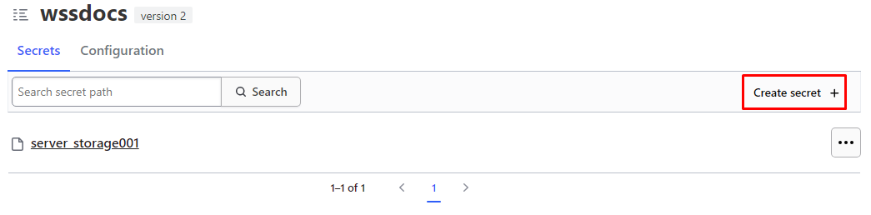
- Переключите тумблер JSON во включенное положение и напишите в поле ввода Path for this secret следующий текст:
Authentication/Authentication
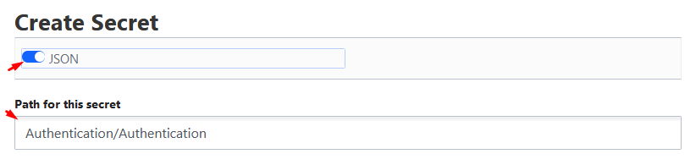
- В поле Secret data, вставьте приведенный ниже текст, содержащий конфигурацию для авторизации приложения через Keycloak
Данные для авторизации, были указаны при создании клиента Keycloak, в пункте 6.1.3.2 Создание клиента для подключения из WSSDocs5
Если Keycloak использует отличный от HTTPS порт 443, тогда порт необходимо добавить к URL: https://keycloak.domain.loc:8443/realms/Realms_Name
{
"Keycloak": {
"ClientId": "Client_ID",
"ClientSecret": "01010101010101010101101010111010",
"ServerRealm": "https://keycloak.domain.loc/realms/Realms_Name"
},
"Method": "Keycloak"
}
Примечание: Данная настройка аутентификации может использоваться для множества инсталляций WSS Docs, развёрнутых в текущей сети.
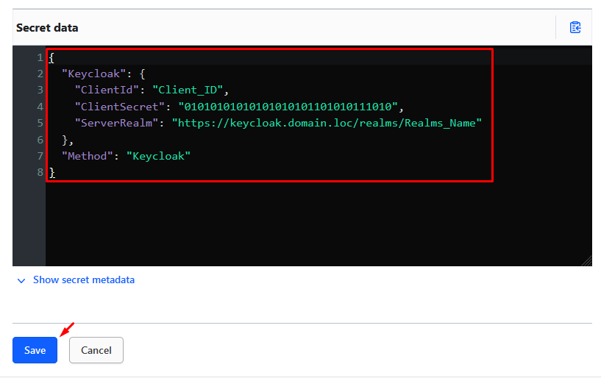
Нажмите кнопку «Save», чтобы сохранить созданную конфигурацию.

Настройка конфигурации приложения WSS Docs
- Перейдите на главную страницу Vault, выберите созданный Secret engine в пункте 5.2.2 Создание Secrets Engine для хранения конфигурации приложений WSS Docs

- В окне с пространством выбранного Secret engine, нажмите «Create secret», для создания секрета настроек приложения WSS Docs
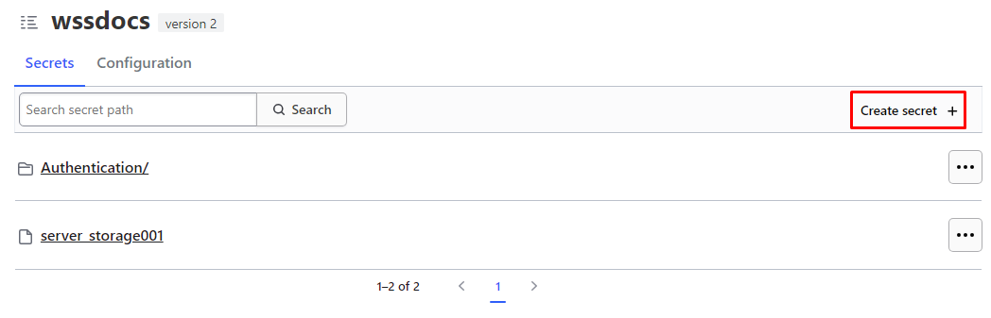
- Переключите тумблер JSON во включенное положение и напишите в поле ввода Path for this secret – Имя ВМ/сервера который будет подключаться к Vault
server_app001
- В поле Secret data нужно вставить текст из вложенного в данный документ файла wss_docs_secret_data.json
Docker compose
Отредактируйте текст, вставленный в поле «Secret data», в соответствии с описанием ниже, исходя из настроек необходимых Вам. Важные и основные разделы, будут помечены желтым.
- MailSenderConfig:SMTPSettings
Массив настроек подключения к серверу отправки уведомлений WSS Docs
[{
"CacheAuthType": "Login",
"EnableSSL": "true",
"From": "sender@company.ru",
"Key": "Default",
"Login": "domain\\login",
"Password": "password",
"Port": "25",
"Server": "smtpserver.domain.loc",
"TestMailForTestDocs": "testmail@company.ru",
"UserCredentialCache": "true"
}]
- RootConfig:DatabaseServerType
Тип сервера баз данных, возможные значения: MSSQLServer, PostgreSQL
PostgreSQL
- RootConfig:ConfigDatabaseConnection
Строка подключения к базе данных, настроенной в пункте 3 Настройка сервера базы данных.
Нужно указать следующие значения:
- Host – FQDN-имя сервера
- Port – порт прослушивания
- User Id – Имя пользователя
- Password – пароль пользователя
Host=change_me_database_server.domain.loc;Port=5432;Database=DBF_Content;User Id=change_me_username;Password=change_me_password;Include Error Detail=true
- RootConfig:SystemUserIdentifiers
Массив идентификаторов OpenID для учетных записей Keycloak, которые будут обозначаться системой WSS Docs как «системная учетная запись», OpenID можно берется из пункта Создание учетной записи для входа в приложение WSSDocs5 под пункт 3.
["00000000-0000-0000-0000-000000000001"]
Примечание: Простой способ установки идентификатора пользователя(ей) системной учетной записи доступен после развёртывания веб-приложения WSS Docs.
- StorageConfig:Service
Адрес сервиса WSS Storage который используется для хранения файлов
https://change_me_to_storage:7000/
- После редактирования файла wss_docs_secret_data и вставки текста из файла в поле ввода Secret Data, нажимаем кнопку «Save».
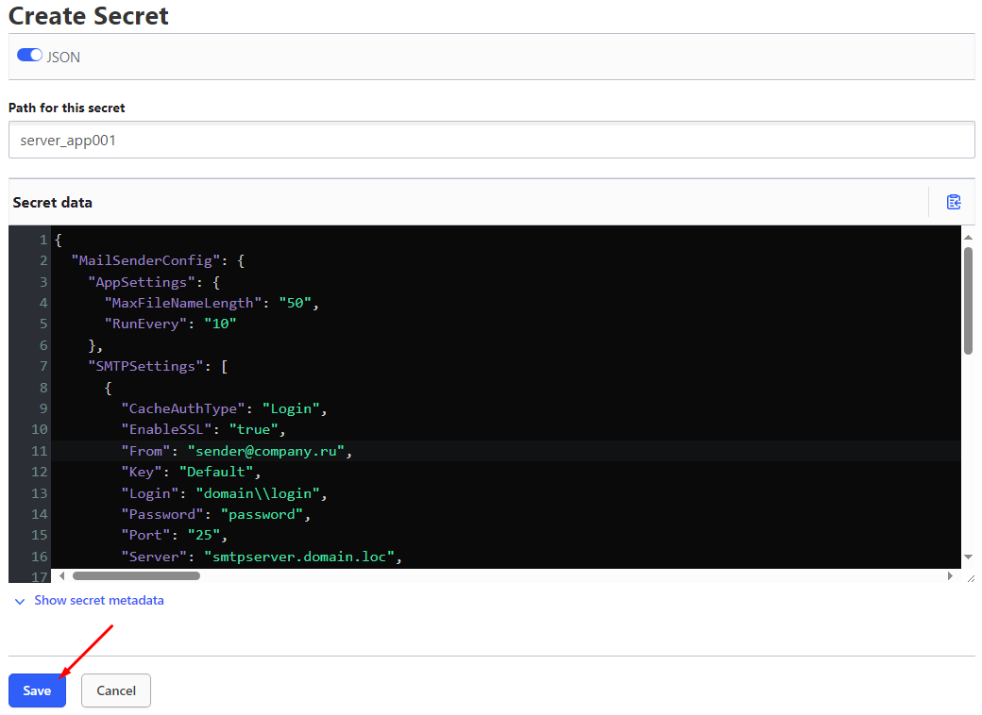

Настройка приложения WSS Docs
Создайте директорию для хранения файлов конфигураций WSS Docs
sudo mkdir -p /opt/wss/docs/{app,services}
Загрузите или создайте три файла в папку app, что приложены в данном документе:
- docker-compose.yaml
- appsettings.json
- Создайте файл с окружением, который будет содержать версии образов.
В строчке измените название_образа в соответствии с предоставленным в файлах комплекта поставки.
echo "wssdocs_image= images.wss-consulting.ru/dot/docs/prod:5.0.10" > /opt/wss/docs/startup.env
- Создайте символьную ссылку на файл окружения
sudo ln -s ../startup.env /opt/wss/docs/app/.env;
sudo ln -s ../startup.env /opt/wss/docs/services/.env
- Откройте файл конфигураций подключения Vault, вложенный в данный документ и отредактируйте его исходя из описанных параметров ниже:
- Адрес Vault:
"Address": "https://change_me_to_vault.domain.loc:8200/",
- Точка входа в секрет wssdocs, была указана при создании в Создание Secrets Engine для хранения конфигурации приложений WSS Docs:
"MountPoint": "wssdocs",
- Путь авторизации, server_app001 было получено в ходе создания секрета Настройка конфигурации приложения WSSDocs5 из подпункта 2:
"BasePaths": [
"Authentication",
"server_app001"
],
- Метод авторизации approle, был указан при создании метода авторизации в Подключение на основе генерируемых Идентификатора роли и Секрета роли (AppRole) из подпункта 4:
"AuthMethod": "AppRole",
- ID входа был получен после выполнения команды в Подключение на основе генерируемых Идентификатора роли и Секрета роли (AppRole) из подпункта 7:
"RoleId": "your-role-id",
- Секрет для ID входа был получен после выполнения команды в Подключение на основе генерируемых Идентификатора роли и Секрета роли (AppRole) из подпункта 8:
"RoleSecretId": "your-role-secret-id"
- Создайте файл vault.settings.json
sudo nano /opt/wss/docs/vault.settings.json
Вставьте подготовленный текст из предыдущего пункта.
- Создайте файл default.appsettings.json
sudo nano /opt/wss/docs/default.appsettings.json
Вставьте следующий текст:
{
"Logging": {
"LogLevel": {
"Default": "Warning",
"Microsoft.AspNetCore": "Warning"
}
},
"PrependConfigFiles": [ "vault.settings.json" ]
}

Настройка прокси-сервера Nginx веб-приложения WSS Docs
- Откройте вложенный файл в данном документе, который будет отвечать за работу прокси-сервера Nginx:
- Измените FQDN-имя, по которому будет доступен WSS Docs, заменив значения change_me_docs.domain.loc
server {
listen 443 ssl;
server_name change_me_docs.domain.loc *.change_me_docs.domain.loc;

Запуск веб-приложения WSS Docs
Для запуска контейнеров, конфигурация которых описана в файле docker-compose.yml, необходимо перейти в директорию хранения файла /opt/wss/docs/app / и выполнить команду:
sudo docker compose –f /opt/wss/docs/app/docker-compose.yml up -d
Убедитесь, что контейнер запущен:
sudo docker ps

Настройка параметров приложения
Переходим на страницу «коллекции узлов» приложения: https://local.domain.loc/admin/ApplicationEdit
Где нам будет предложена авторизация в приложение с использованием данных от созданной учетной записи в пункте Создание учетной записи для входа в приложение WSSDocs5
Укажите соответствующие названия базы данных в каждом поле, для активации полей в разделах «База архивных данных и База журналируемых данных» нажмите на кнопку с текстом «Использовать указанную базу данных (без переноса в нее данных)»
- Имя базы основных данных - DBF_Content
- Имя базы архивных данных - DBF_Content_Archive
- Имя базы журналируемых данных – DBF_Content_Logs
- Общедоступный адрес приложения - https://local.domain.loc
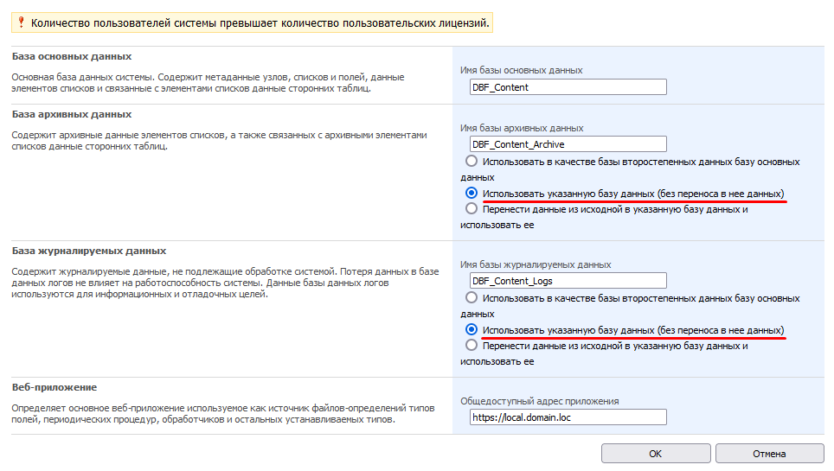

Обновление схемы метаданных
Перейдите на страницу https://local.domain.loc/admin и обновите схему метаданных систем, нажав по ссылке «Обновить схему метаданных».
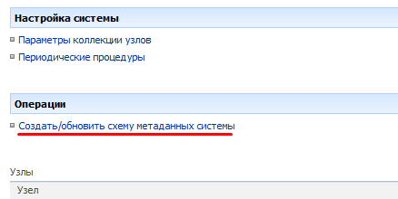
После того как страница снова загрузится, необходимо подождать пока схема метаданных полностью будет создана, об успешности создании схемы можно проверять через обновление страницы «Глобальных настроек», путем повторного открытия https://local.domain.loc/admin и дальнейшего обновления с помощью клавиши F5.
Внимание! Не рекомендуется обновлять страницу «Глобальных настроек», сразу после нажатия «Обновить схему метаданных», т.к. страница будет содержать запрос на создание/обновление схемы!
Если схема создана, появится список узлов, смотреть пример ниже:
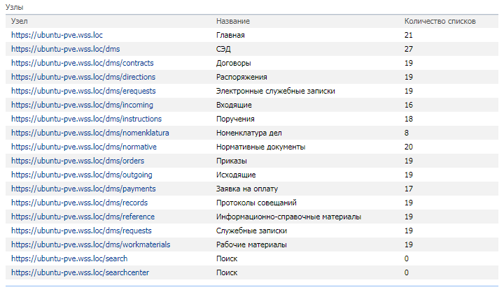

Обновление настроек процессов
Перейдите на страницу https://local.domain.loc/DMS.Workflow/UpdateProcessSettings, поставьте галочки напротив и нажмите кнопку «Применить изменения настроек»:
- Применить все настройки процессов
- Обновить все процессы на дочерних узлах
- Обновить группы пользователей
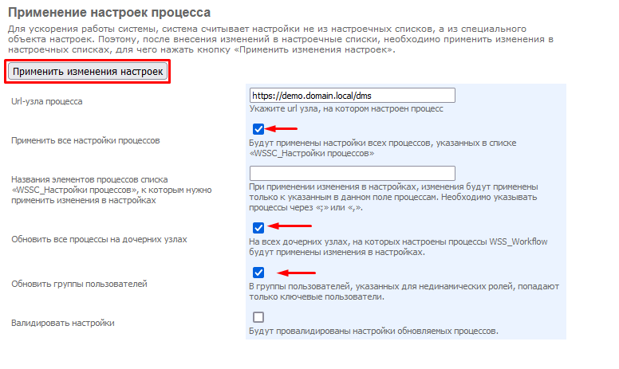

Настройка служб WSS Docs
- Загрузите или создайте в папке /opt/wss/docs/services файл docker-compose.yml, что приложен в данном документе
- Отключите запуск не настроенных служб WSS Docs (MailSender и MailReader)
Откройте файл docker-compose.yml
sudo nano /opt/wss/docs/services/docker-compose.yml
Для выключения запуска службы в конце объявления параметров контейнера службы раскомменитруйте следующие строки:
# profiles:
# - donotstart
- Запустите службы WSS Docs
sudo docker compose –f /opt/wss/docs/services/docker-compose.yml up -d
Убедитесь, что контейнеры запущены:
sudo docker ps

Настройка сервера логирования

Настройка elastic и kibana
- Создайте директорию для хранения файлов конфигураций Elasticsearch и Kibana
sudo mkdir -p /opt/wss/elasticsearch
- Загрузите или создайте три файла, что приложены в данном документе:
- docker-compose.yml
- elasticseach.yml
- kibana.yml
- Запустите только контейнер elastic
sudo docker compose up -d elastic
- Создайте пароли c помощью команды, указанной ниже, к следующим учётным записям:
- apm_system
- kibana_system
- kibana
- logstash_system
- beats_system
- remote_monitoring_user
- elastic
Для создания паролей для учётных записей выполните следующую команду
Пароли необходимо сохранить!
sudo docker exec -it elastic /usr/share/elasticsearch/bin/elasticsearch-setup-passwords auto --url https://elk.oilfund.az:9200
где hostname.domain.loc – FQDN-имя сервера Elasticsearch.
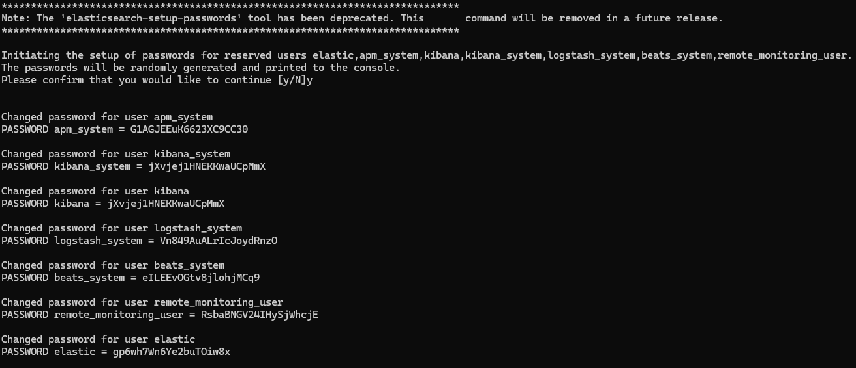
- Добавьте учётную запись администратора Elasticsearch без спецсимволов
sudo docker exec -it elastic /usr/share/elasticsearch/bin/elasticsearch-users useradd elasticsearch -p bRWA9hAFOE63 -r superuser
где username – имя пользователя, а password – пароль для этого пользователя (не должен содержать спецсимволов)
При успешном выполнении команды выводится сообщение о том, что учётная запись получает root-права.
- Создайте цепочку сертификатов ca.crt из корневого и промежуточного сертификатов
cat usr/share/ca-certificates/root_cert_name.crt /usr/share/ca-certificates/intermediate_cert_name.crt > /opt/wss/elasticsearch/ca.crt
- Отредактируйте файл docker-compose.yml
sudo nano /opt/wss/elasticsearch/docker-compose.yml
- Укажите пароль от системной учетной записи elastic вместо change_me_password в блоке healthcheck для контейнера elasticsearch
healthcheck:
start_period: 15s
test: ["CMD", "curl", "-f", "-u", "elastic:change_me_password", "-k", "https://localhost:9200"]
interval: 10s
- Укажите URL-адрес Kibana вместо hostname.domain.loc с указанием порта в блоке healthcheck для контейнера kibana
healthcheck:
test:
[
"CMD-SHELL",
"curl -s -I https://hostname.domain.loc:5601 | grep -q 'HTTP/1.1 302 Found'",
]
interval: 10s
- Отредактируйте файл kibana.yml
sudo nano /opt/wss/elasticsearch/kibana.yml
- Укажите URL-адрес Kibana в параметре server.publicBaseUrl
# Specifies the public URL at which Kibana is available for end users. If
# `server.basePath` is configured this URL should end with the same basePath.
server.publicBaseUrl: "https://hostname.domain.loc"
- Укажите FQDN-имя сервере Kibana в параметре server.name
# The Kibana server's name. This is used for display purposes.
server.name: "hostname.domain.loc"
- Укажите URL-адрес ElasticSearch в параметре elasticsearch.hosts
# The URLs of the Elasticsearch instances to use for all your queries.
elasticsearch.hosts: ["https://hostname.domain.loc:9200"]
- Укажите пароль для учётной записи kibana_system в параметре elasticsearch.password
# is proxied through the Kibana server.
elasticsearch.username: "kibana_system"
elasticsearch.password: "CHANGE_ME_PASSWORD"
- Остановите контейнер elastic и запустите контейнеры elastic и kibana вместе
sudo docker compose down elastic
sudo docker compose up -d

Настройка скриптов инициализации пространства хранение логов
- Создайте папку initialization_wssdocs для скриптов инициализации
sudo mkdir /opt/wss/elasticsearch/initialization_wssdocs/

- Загрузите или создайте три файла в директории /opt/wss/elasticsearch/initialization_wssdocs/, что приложены в данном документе:
- init_policy.sh
- init_space.sh
- init_user.sh
- Отредактируйте скрипт init_policy.sh
sudo nano /opt/wss/elasticsearch/initialization_wssdocs/init_policy.sh

Задайте значения переменным в файле init_policy.sh
- ELASTIC_PASSWORD – пароль от системной учётной записи elastic
- ELASTIC_URL – URL-адрес Elasticsearch
- APP_NAMES – логические название приложения
- SYS_LOGS_ROLLOVER_AGE – срок в днях для роловера (создания нового индекса) для внутренних логов
- SYS_LOGS_DELETE_AGE – срок удаления индекса для внутренних логов (в днях)
- APP_LOGS_ROLLOVER_AGE – срок в днях для роловера (создания нового индекса) для внешних логов
- APP_LOGS_DELETE_AGE – срок удаления индекса для внешних логов (в днях)
# Define variables
ELASTIC_PASSWORD="CHANGE_ME_PASSWORD"
ELASTIC_URL="https://hostname.domain.loc:9200"

# Application names.
APP_NAMES=("app_name")

# Lifecycle policy params
SYS_LOGS_ROLLOVER_AGE="30d"
SYS_LOGS_DELETE_AGE="90d"

APP_LOGS_ROLLOVER_AGE="10d"
APP_LOGS_DELETE_AGE="30d"
- Отредактируйте скрипт init_space.sh
sudo nano /opt/wss/elasticsearch/initialization_wssdocs/init_space.sh

Задайте значения переменным в файле init_space.sh
- ELASTIC_PASSWORD – пароль от системной учётной записи elastic
- KIBANA_URL – URL-адрес Kibana,
- ELASTIC_URL – URL-адрес Elasticsearch.
- SPACE_NAMES – логические название приложения, указываемое в переменных для скрипта init_policy.sh
- SPACE_INITIALS – краткое название из двух букв для приложения (будет отображаться в иконке пространства в Kibana).
- SPACE_TIME_ZONES – часовые пояса серверов, на которых развернуто приложение СЭДа («Etc/GMT-3» - для отображения логов с московского сервера, «Etc/GMT-5» - для Екатеринбургского).
# Define variables
ELASTIC_PASSWORD="CHANGE_ME_PASSWORD"
KIBANA_URL="http://hostname.domain.loc:5601"
ELASTIC_URL="https://hostname.domain.loc:9200"

# Define arrays for space names and initials. Application names should be used as space name.
SPACE_NAMES=("app_name")
# Short display name in space icon.
SPACE_INITIALS=("space_initial")
SPACE_TIME_ZONES=("Etc/GMT-3")
- Отредактируйте скрипт init_user.sh
sudo nano /opt/wss/elasticsearch/initialization_wssdocs/init_user.sh

Задайте значения переменным в файле init_user.sh
- ELASTIC_PASSWORD – пароль от системной учётной записи elastic
- KIBANA_URL – URL-адрес Kibana,
- ELASTIC_URL – URL-адрес Elasticsearch.
- GUEST_USER_NAME – логин создаваемого пользователя для просмотра логов,
- GUEST_USER_PASSWORD – пароль создаваемого пользователя,
# Define variables
ELASTIC_PASSWORD="CHANGE_ME_PASSWORD"
KIBANA_URL="http:// hostname.domain.loc:5601"
ELASTIC_URL="https://hostname.domain.loc:9200"

# For created user
GUEST_USER_NAME="CHANGE_ME_USERNAME"
GUEST_USER_PASSWORD="CHANGE_ME_PASSWORD"
- Выдайте скриптам init_policy.sh, init_space.sh, init_user.sh права на исполнение, для этого перейдите в папку initialization_wssdocs и выполните команду chmod для каждого скрипта
cd /opt/wss/elasticsearch/initialization_wssdocs/

sudo chmod u+x init_policy.sh
sudo chmod u+x init_spaces.sh
sudo chmod u+x init_user.sh

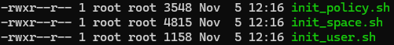
- Выполните скрипты в следующем порядке:
sudo ./init_user.sh

sudo ./init_policy.sh
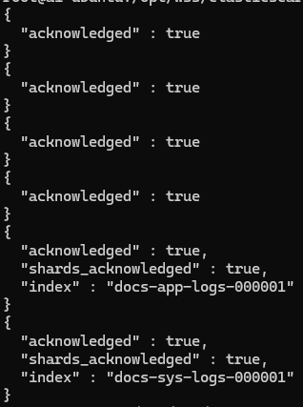

sudo apt-get install jq
sudo ./init_spaces.sh
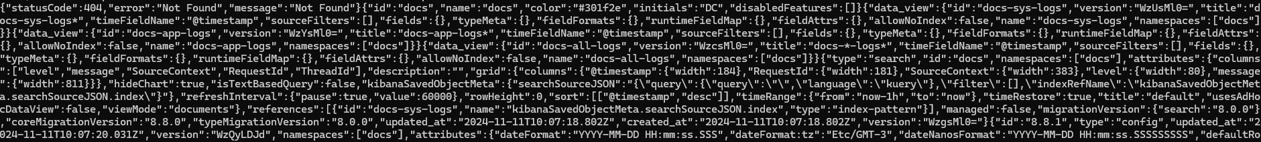

Настройка конфигурации приложения WSS Docs
- Перейдите в Vault и откройте конфигурацию приложения WSS Docs, созданную в пункте 7.2.2 Настройка конфигурации приложения WSS Docs

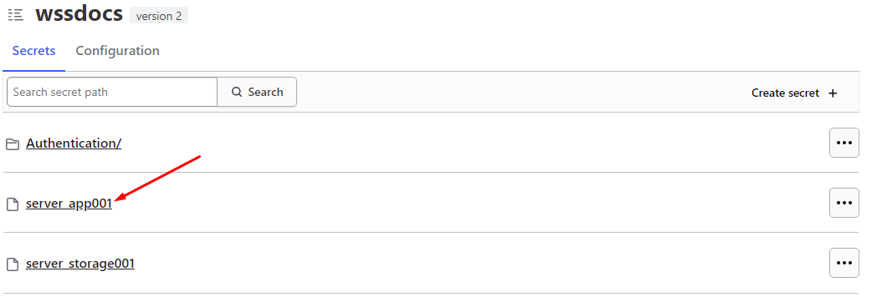
- Создайте новую версию конфигурации приложения WSS Docs. Для этого нажмите на кнопку «Create new version +»
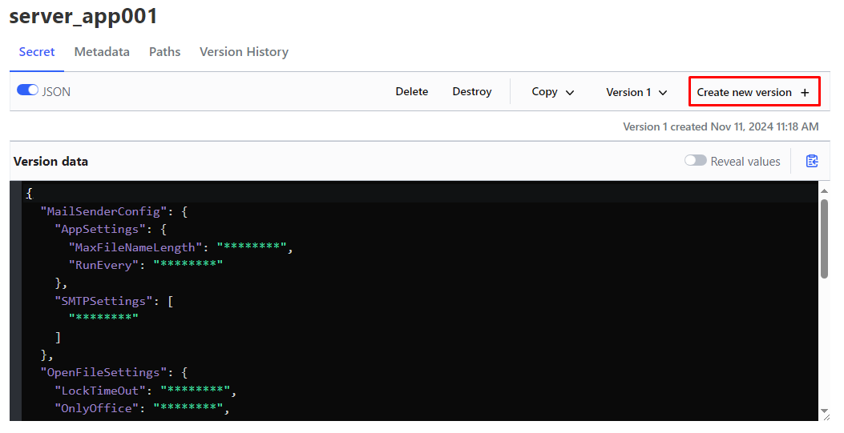
- Добавьте в конфигурацию приложения WSS Docs текст из приложенного в документе файла
ping
Отредактируйте текст, вставленный в поле Secret data, в соответствии с описанием ниже, исходя из настроек необходимых Вам. Важные и основные разделы, будут помечены желтым.
- WriteTo:Args:connectionGlobalHeaders
Заголовок со схемой авторизации Basic и логином, паролем от системной учётной записи elastic в формате login:password в кодировке Base64
Authorization=Basic CHANGE_ME_BASE64
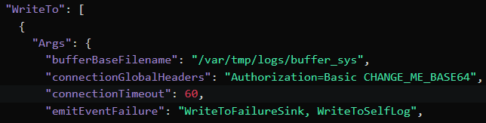
- WriteTo:indexFormat
Название индекса логирования, созданного скриптом init_policy.sh в 8.2 Настройка скриптов инициализации
changeme-sys-logs-alias
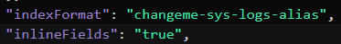
- WriteTo:nodeUris
URL-адрес ElasticSearch
https://hostname.domain.loc:9200/
- После внесения изменений сохраните новую версию конфигурации приложения WSS Docs, нажав кнопку «Save»
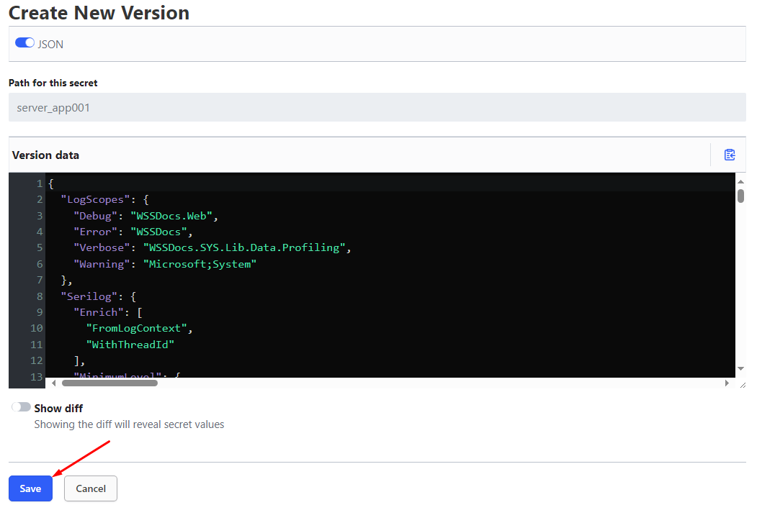

Перезапуск веб-приложения WSS Docs
На веб-сервере WSS Docs 5 перезапустите контейнеры WSS Docs
sudo docker compose –f /opt/wss/docs/app/docker-compose.yml down
sudo docker compose –f /opt/wss/docs/app/docker-compose.yml up -d
Перезапустите контейнеры служб WSS Docs
sudo docker compose –f /opt/wss/docs/services/docker-compose.yml down
sudo docker compose –f /opt/wss/docs/services/docker-compose.yml up -d

Настройка сервера онлайн-редактора
Скопируйте архив server-collabora-online.zip с необходимыми конфигурационными файлами на сервер назначения с помощью специальных утилит, такими как WinSCP, FileZilla, или командой SCP

Настройка онлайн-редактора Collabora
- Скопируйте архив server-collabora-online.zip в папку /opt/wss
cp /path/to/server-collabora-online.zip /opt/wss/
где /path/to/server-collabora-online.zip – путь до архива server-collabora-online.zip
- Перейдите в папку /opt/wss и распакуйте архив server-collabora-online.zip
cd /opt/wss/
unzip server-collabora-online.zip
- Отредактируйте файл docker-compose.yml
Откройте файл docker-compose.yml
sudo nano /opt/wss/server-collabora-online/docker-compose.yml
Замените hostname.domain.loc на FQDN-имя сервера онлайн редактора
services:
collabora:
image: tiredofit/collabora-online:24.04.6-2
container_name: collabora
hostname: hostname.domain.loc
cap_add:
- MKNOD
- NET_ADMIN
privileged: true
labels:
- traefik.enable=true
- traefik.http.routers.collabora.rule=Host(`hostname.domain.loc`)
- traefik.http.services.collabora.loadbalancer.server.port=9980
- Отредактируйте конфигурационный файл coolwsd.xml
Откройте файл coolwsd.xml
sudo nano /opt/wss/server-collabora-online/coolwsd.xml
- В секции <server_name> замените hostname.domain.loc на FQDN-имя сервера онлайн редактора
Если Collabora будет использовать отличный от HTTPS порт 443, тогда порт необходимо добавить к названию: hostname.domain.loc:port
<server_name desc="External hostname:port of the server running coolwsd. If empty, it's derived from the request (please set it if this doesn't work). May be specified when behind a reverse-proxy or when the hostname is not reachable directly." type="string" default="">hostname.domain.loc</server_name>
- В секции <storage> замените выделенные жёлтым значения на имя домена и IP-адрес сервера онлайн редактора соответственно.
<host desc="hostname to allow or deny." allow="true">^(.*)\.domain\.loc</host>
<host desc="hostname to allow or deny." allow="true">192\.168\.0\.1</host>

Настройка прокси-сервера Nginx онлайн-редактора Collabora
- Откройте файл файл прокси-сервера онлайн-редактора Collabora /opt/wss/server-collabora-online/nginx.conf
sudo nano /opt/wss/server-collabora-online/nginx.conf
- Измените FQDN-имя, по которому будет доступен WSS Docs, заменив значения change_me_сollabora.domain.loc
server {
listen 80;
server_name change_me_collabora.domain.loc *.change_me_collabora.domain.loc;
return 301 https://$host$request_uri;
}
server {
listen 443 ssl;
server_name change_me_collabora.domain.loc *.change_me_ collabora.domain.loc;
location / {
add_header X-Frame-Options "" always;
sub_filter 'https://change_me_collabora.domain.loc/' 'https://collabora-keep/';
sub_filter_once on;
proxy_hide_header X-Frame-Options;

Запуск онлайн-редактора Collabora
Для запуска контейнеров, конфигурация которых описана в файле docker-compose.yml, необходимо перейти в директорию хранения файла /opt/wss/server-collabora-online/ и выполнить команду:
sudo docker compose –f /opt/wss/server-collabora-online/docker-compose.yml up -d
Убедитесь, что контейнер запущен:
sudo docker ps

Настройка конфигурации приложения WSS Docs
- Перейдите в Vault и откройте конфигурацию приложения WSS Docs, созданную в пункте 7.2.2 Настройка конфигурации приложения WSS Docs


- Создайте новую версию конфигурации приложения WSS Docs. Для этого нажмите на кнопку «Create new version +»
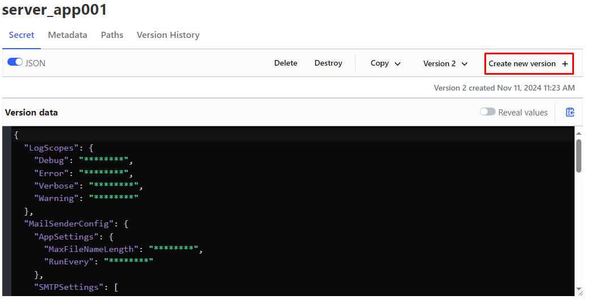
- Добавьте в конфигурацию приложения WSS Docs следующий текст:
"LibreOfficeOnline": {
"DocumentService": "https://hostname.domain.loc/",
"Secret": "CHANGE_ME_SECRET"
},
Отредактируйте вставленный текст помеченый желтым.
- LibreOfficeOnline:DocumentService
URL-адрес, по которому будет доступен онлайн редактор Collabora
https://hostname.domain.loc/
- Service:Secret
Секрет онлайн-редактора Collabora (можно сгенерировать)
CHANGE_ME_SECRET
- После внесения изменений сохраните новую версию конфигурации приложения WSS Docs, нажав кнопку «Save»
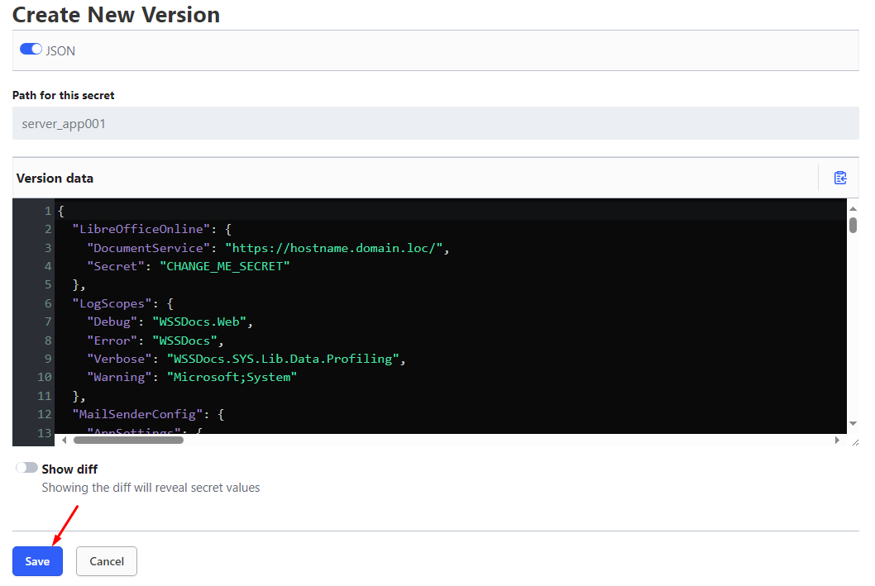

Перезапуск веб-приложения WSS Docs
На веб-сервере WSS Docs 5 перезапустите контейнеры WSS Docs
sudo docker compose –f /opt/wss/docs/app/docker-compose.yml down
sudo docker compose –f /opt/wss/docs/app/docker-compose.yml up -d
Перезапустите контейнеры служб WSS Docs
sudo docker compose –f /opt/wss/docs/services/docker-compose.yml down
sudo docker compose –f /opt/wss/docs/services/docker-compose.yml up -d

Install Docker Engine on Ubuntu
Install Docker Engine on Debian | Docker Docs
Установка Docker - Astra Linux
Если появились ошибки при создании директорий, команду необходимо написать руками, а не копировать.
Если используется один и тот же сервер и для WSS Docs тоже, требуется изменить порты
Значение Keycloak: ClientID в пункте Настройка аутентификации приложения WSS Docs Значение Client Secret можно найти в подпункте 4, данного пункта.
Все упоминания адреса приложения, требуется заменить на существующий адрес.
Для каждого проекта в реестре образов WSS предоставляется персональная учетная запись.
Для каждого проекта в реестре образов WSS предоставляется персональная учетная запись.
Обычно используется порт 5601, поменяйте порт если необходимо

